Форма № Н-9.02.1
МІНІСТЕРСТВО ОСВІТИ І НАУКИ УКРАЇНИ
СХІДНОУКРАЇНСЬКИЙ НАЦІОНАЛЬНИЙ УНІВЕРСИТЕТ
імені ВОЛОДИМИРА ДАЛЯ

Факультет інформаційних технологій та електроніки
(повне найменування факультету)

Кафедра _ електронних апаратів ____ ______________
(повна назва кафедри)

ПОЯСНЮВАЛЬНА ЗАПИСКА
до дипломного проекту (роботи)
освітньо-кваліфікаційного рівня бакалавр
(бакалавр, спеціаліст, магістр)
спеціальності 172 «Телекомунікації та радіотехніка»
(шифр і назва спеціальності)

на тему
МОДЕЛЮВАННЯ ЕЛЕКТРИЧНИХ ПАРАМЕТРІВ ТА ТОПОЛОГІЧНЕ ПРОЕКТУВАННЯ ПІДСИЛЮВАЧА ПОТУЖНОСТІ НА ТРАНЗИСТОРАХ

Виконав: студент групи РЕА -15бд | __________________ | Р.А. Сачек
Керівник | __________________ | І.С. Тюндер
Завідувач кафедри | __________________ | В.М. Смолій
Рецензент | __________________ | Ж.Г. Самойлова
Сєверодонецьк – 2019

 | Зона | Поз. |  | Позначення |  |  |  | Найменування | Кіл. |  | Примітка
 |  |  |  |  |  |  |  | Текстові документи
А4 |  |  |  | ПДБ 172.08.01ПЗ |  |  |  | Пояснювальна записка | 63
 |  |  |  |  |  |  |  | Графічні документи
А4 |  |  |  | ПДБ 172.08.01ГЧ |  |  |  | Графічна частина ДП | 14
 |  |  |  |  |  |  | ПДБ 172.08.01ВП
Змін | Лист |  | № докум. |  | Підпис | Дата
Розроб. |  |  | Сачек |  |  |  | Моделювання електричних параметрів та топологічне проектування підсилювача побутового призначення |  |  | Літ. |  |  | Лист |  | Листів
Перев. |  |  | Тюндер |  |  |  |  |  |  |  |  |  |  |  | 63
СНУ ім. В. Даля
Гр.РЕА-15бд
Н. контр
Затв. |  |  | Смолій

СХІДНОУКРАЇНСЬКИЙ НАЦІОНАЛЬНИЙ УНІВЕРСИТЕТ
імені ВОЛОДИМИРА ДАЛЯ
( повне найменування вищого навчального закладу )
Факультет _Інформаційних технологій та електроніки
Кафедра _ Електронних апаратів
Освітньо-кваліфікаційний рівень_бакалавр
Спеціальності 172 «Телекомунікації та радіотехніка»

ЗАТВЕРДЖУЮ
Завідувач кафедри ЕА
______________ В.М.Смолій
“____” ___________2019 року

З А В Д А Н Н Я

НА ДИПЛОМНИЙ ПРОЕКТ СТУДЕНТУ
Сачеку Роману Анатолійовичу
1. Тема проекту: МОДЕЛЮВАННЯ ЕЛЕКТРИЧНИХ ПАРАМЕТРІВ ТА ТОПОЛОГІЧНЕ ПРОЕКТУВАННЯ ПІДСИЛЮВАЧА ПОТУЖНОСТІ НА ТРАНЗИСТОРАХ
2. Керівник проекту:_Тюндер І.С., ст. викл._____,
затверджені наказом вищого навчального закладу від 08.04.2019 р № 56/15.14
3. Строк подання студентом проекту _10 червня 2019 р.
4. Вихідні дані до проекту:
4.1. Схема електрична принципова
4.2.. Інструкція з охорони праці
5. Зміст розрахунково-пояснювальної записки (перелік питань, які потрібно розробити):
5.1. Вступ.
5.2. Аналіз технічного завдання.
5.3 Моделювання електричних параметрів.
5.4. Топологічне проектування.
5.5. Розробка заходів з охорони праці.
5.6. Загальні висновки по роботі
6. Перелік графічного матеріалу (з точним зазначенням обов’язкових креслень)
6.1. Схема електрична принципова.
6.2. Трасування друкованої плати.
6.3. Розміщення елементів на друкованій платі
7. Консультанти розділів проекту
Розділ | Прізвище, ініціали та посада  консультанта | Підпис, дата
Розділ | Прізвище, ініціали та посада  консультанта | завдання видав | завдання  прийняв
Охорона праці | Ас. Купіна О.А.

Дата видачі завдання 26 квітня 2019 року___________

^{КАЛЕНДАРНИЙ ПЛАН}

№  з/п | Назва етапів дипломного  проекту (роботи) | Строк виконання етапів проекту  ( роботи ) | Примітка
1 | Аналіз технічного завдання | 26.04. 19
2. | Моделювання електричних параметрів | 10.05.19
3. | Топологічне проектування | 16.05.19
4. | Розробка заходів з охорони праці | 27.05.19
5. | Оформлення пояснювальної записки дипломного проекту та презентації | 10.06.19

Студент ________________________ Сачек Р.А..

Керівник проекту ________________ Тюндер І.С.

РЕФЕРАТ

Пояснювальна записка до дипломного проекту містить: 63 листів,
19 рисунків, 12таблиць,2 додатки, 18 джерел.
Об'єкт розробки – підсилювач потужності на транзисторах.

Мета розробки - викoнaти мoдeлювaння eлeктpичних пapaмeтpiв тa тoпoлoгiчнe пpoeктyвaння виpoбy нa пiдcтaвi cхeми eлeктpичнoї пpинципoвoї тa згiднo з тeхнiчним зaвдaнням.
У дипломному проекті виконаний детальний аналіз технічного завдання, мoдeлювaння eлeктpичних пapaмeтpiв тa тoпoлoгiчнe пpoeктyвaння виpoбy. Проведені конструктивно технологічний розрахунок. При проектуванні друкованої плати і випуску конструкторської документації широко використовувалися можливості САПР ACCEL EDA(PCAD2000) і AutoCAD2010. У розділі «Охорона праці» були розглянуті умови виготовлення та експлуатації пристрою.
ПІДСИЛЮВАЧ, МОДЕЛЮВАННЯ, ЕЛЕКТРОРАДІОЕЛЕМЕНТ, ДРУКОВАНА ПЛАТА, МОНТАЖНИЙ ОТВІР, ТОПОЛОГІЯ, НАДІЙНІСТЬ, ТРАСУВАННЯ.

 |  |  |  |  | ПДБ 172.08.01 ПЗ
Ізм | Лист | № докум. | Підпис | Дата
Разраб. |  | Сачек |  |  | Моделювання електричних параметрів та топологічне проектування підсилювача потужності на транзисторах  ПОЯСНЮВАЛЬНА ЗАПИСКА | Літ. |  |  | Лист | Листів
Провер. |  | Тюндер |  |  |  |  |  |  | 5 | 63
НУ |  |  |  |  |  | СНУ  гр. РЕА -15бд
Н. контр.
Утв. |  | Смолій
ЗМІСТ

ПЕРЕЛІК УМОВНИХ СКОРОЧЕНЬ....................................................................7
ВСТУП......................................................................................................................8
1 АНАЛІЗ ТЕХНІЧНОГО ЗАВДАННЯ….……………………………...…..…..9
1.1 Аналіз призначення …………………..........................................................9
1.2 Аналіз схеми електричної принципової…………………………..........10
1.3 Аналіз умов експлуатації............................................................................18
1.4 Аналіз елементної бази…………………..................................................19
1.5 Аналіз технології виготовлення.................................................................24
2 МОДЕЛЮВАННЯ ЕЛЕКТРИЧНИХ ПАРАМЕТРІВ ПІДСИЛЮВАЧА…25
2.1 Загальні положення Electronics Workbench…………………..………..25
2.2 Моделювання електричних параметрів підсилювача…………….......28

3 ТОПОЛОГІЧНЕ ПРОЕКТУВАННЯ................................................................34
3.1 Вибір типу і розмірів друкованої плати………………..........................34
3.2 Конструктивно –технологічний розрахунок друкованої плати...........35
3.3 Розрахунок по постійному струму……………………………………...39
3.4 Постановка задачі трасування …………………………………….….. 41
3.5 Перевірочний тепловий розрахунок..…………………………………...42

3.7 Розрахунок надійності виробу……..…………………………………..43
4 ОХОРОНА ПРАЦІ............................................................................................45
4.1Аналіз небезпечних і шкідливих факторів при виробництві (експлуатації)виробу........................................................................................45
4.2 Заходи з охорони праці.............................................................................48
ВИСНОВОК..........................................................................................................57
ПЕРЕЛІК ВИКОРИСТАНИХ ДЖЕРЕЛ ...........................................................58
ДОДАТКИ………………………………..…….….……………..……………...60

ПЕРЕЛІК УМОВНИХ СКОРОЧЕНЬ

АЦП – аналого-цифровий перетворювач
ВІС – великі інтегральні схеми
ПНЧ – перетворювач напруга-частота
ПП – підсилювач потужності
КЛА- кусочно-лінійна апроксимація
БДП – багатошарова друкована плати
ДП – друкована плата
ДДП – двостороння друкована плата
ЕА – електронні апарати
ЕРЕ – електрорадіоелемент
ЕРЕ з ОВ – електрорадіоелемент з осьовими виводами
ЕРЕ з АВ – електрорадіоелемент з аксіальними виводами
ІМС – інтегральная мікросхема
КД – конструкторські документи
КПМ – компоненти поверхневого монтажу
НЕ – навісний елемент
ОДП – одностороння друкованак плата
САПР – система автоматизованого проектувания
ТЗ – технічне завдання

ВСТУП

Музика присутня в житті кожної людини і люди намагаються зробити її звучання, як можна краще. Основними елементами сучасної високоякісної звукопроводящей апаратури є акустичні системи (АС).
Найпростішими і дешевими є односмугові АС, які мають в своєму складі одну динамічну головку. Такі акустичні системи не здатні з високою якістю працювати в широкому діапазоні частот в силу використання тільки однієї динамічної головки. Для відтворення різних частот до неї представляють різні, часом суперечливі вимоги.
Наприклад: на низьких частотах динамік повинен володіти великим і жорстким дифузором, низькою резонансною частотою і великою ходом, для прокачування повітря. Для верхніх частот потрібен невеликий і легкий, але в той же час твердий дифузор з малим ходом. Всі ці характеристики поєднати в одній конструкції практично неможливо, і тому широкосмугова головка має велику нерівномірністю амплітудно - частотної характеристикою.
Традиційним вирішенням цієї проблеми є поділ відтвореного діапазону частот на піддіапазони і побудова акустичних систем на базі декількох динамічних головок під окремі діапазони частот. Одним з ефективних засобів поліпшення якості звуковідтворення є застосування електронних розділових фільтрів на входах підсилювачів потужності звукових частот.
У підсумку ці фільтри виконують функцію розподілу енергії звукового сигналу між динамічними головками. Використання трьохсмуговими поділу не тільки підвищує якість відтворення музичного сигналу, але і полегшує балансування головок гучномовця по звуковому тиску.

1 АНАЛІЗ ТЕХНІЧНОГО ЗАВДАННЯ

1.1 Аналіз призначення

Довгий час у високоякісній апаратурі звукопідсилення застосовувалися
тільки режими класу A і AB. Це пояснювалося тим, що в якості активних елементів використовувалися лампи, а ламповий підсилювач класу B давав таке кількість нелінійних спотворень, що їх високий рівень був неприйнятний навіть для гучномовних систем оповіщення. Усі лампові підсилювачі, претендучі на «високу вірність» звучання, працювали в режимі класу A. Транзисторні УМЗЧ дають розробнику більший простір для творчості: в комерційних розробках використовуються всі класи.
В режимі класу A через підсилювальні елементи (ПЕ) - вихідні транзистори або лампи струм тече весь час, тим самим запобігає включення і вимикання транзистора при зміні полярності підсилюється сигналу, а отже,
знижується коефіциєнт нелінійних спотворень. Це не часто описувается в інструкціях, але відомо два істотно різних способів реалізації даного режиму. Перший спосіб - це просто двотактний емітерний повторювач, знайомий всім по режиму класу B, але зі збільшеним напругою зміщення, так що жоден з двох транзисторів при нормальних опорах навантаження ніколи не входить в режим відсічення. Перевага цього способу полягає в тому, що в цій схемі не виникає перевантаження по струму: при зниженні опору навантаження нижче допустимого транзистори просто входять в режим класу AB, при цьому дещо збільшується коефіцієнт нелінійних спотворень, але звучання все ще залишається досить якісним.
Це комбінація режимів класу A і B. За відсутності напруги зсуву підсилювачого елемента працює в режимі класу B, якщо цю напругу кілька
збільшити, то він увійде в режим класу AB. Виходить, що при досить малої амплітуди сигнала підсилювальні елементи двохтактного вихідного каскаду працюють в режимі класу A, залишаючись весь час відкритими, а при великій амплітуді - працюють поперемінно, так що один з них входить в режим відсічення, в той час як струм через інший збільшується.
У момент перемикання обох елементів істотно зростає спотворення сигналу. Залежно від зміщення і рівня вихідного сигналу, кожен з підсилюючих елементів роботает від 50 до 100% всього часу.
Клас В найбільш популярний в ПМЗЧ, він використовується в 99% всіх підсилювачів.
Клас C. Це імпульсний режим роботи підсилювального елемента, коли при посиленні синусоїдального сигналу ПЕ знаходиться у відкритому стані менш ніж 50% всього часу. Даний режим використовується на радіочастотах, в цьому випадку LC'цепь виділяє основну гармоніку спотвореного сигналу.
Клас D. У цьому режимі підсилювальний елемент переключає вихідну лінію то на одну шину живлення, то на другую з понад звукової частоті, при цьому тривалість вихідних импульсів і паузи між ними підбірається таким чином, щоб середнє вихідна напруга відповідало рівню підсилюється сигналу.
Інакше кажучі, мова йде про широтно-імпульсної модуляції (ШІМ - Pulse Width Modu la tion, PWM).
Підсилювач потужності (ПП) є вихідним каскадом ПЗЧ і, як правило, працює на низькоомне навантаження (наприклад, гучномовець). Призначення ПП є передача в навантаження заданої потужності сигналу при допустимому рівні нелінійних і частотних спотворень і можливо меншим споживанням потужності від джерела сигналу.

1.2 Аналіз схеми електричної принципової

Підсилювач потужності (ПП) є вихідним каскадом ПЗЧ і, як правило, працює на низькоомне навантаження (наприклад, гучномовець). Призначенням ПП є передача в навантаження заданої потужності сигналу при допустимому рівні нелінійних і частотних спотворень і можливо меншим споживанням потужності від джерела сигналу.
Розглянемо більш детально схему двотактного безтрансформаторного каскад на транзисторах. (Рисунок 1.1)
На бази обох транзисторів подається один і той же сигнал. Інакше кажучи, порушення плечей проводиться паралельно і синфазно. Плечі, як і в попередній схемі, від двох джерел: Е1 і Е2 (або від випрямляча, що має середню точку випрямленої напруги Е = Е1 + Е2).
Колектори транзисторів VT1 і VT2 підключаються до джерел електроживлення, а емітери з'єднуються разом, між точкою їх з'єднання і точкою з'єднання Е1 і Е2 (загальним проводом) включається зовнішнє навантаження Rн. Таким чином, сигнал подається між базою і колектором кожного транзистора, а навантаження включена між емітером і колектором, так що обидва транзистора працюють за схемою із загальним колектором.
Постійні складові колекторних струмів транзисторів проходять через навантаження в протилежних напрямках і взаємно компенсуються. Це дозволяє вважати, що живлення транзисторів здійснюється послідовно від загального джерела з сумарним напругою Е.
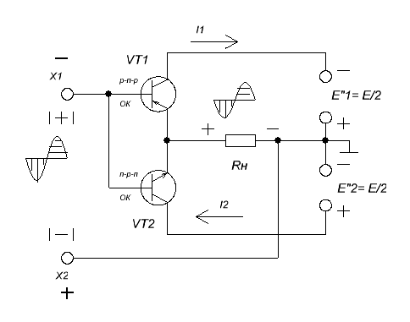
Рисунок 1.1 -Двотактний безтрансформаторний каскад на транзисторах
різного типу (р-п-р і п-р-п)

Принцип роботи схеми наступний. В позитивний напівперіод сигналу транзистор VT1 р-п-р закритий, a VT2 п-р-п відкритий нього ток протягом цього полупериода проходить через навантаження і джерело Е2. В негативний напівперіод закривається VT2 і відкривається VT1 струм якого проходить через Rн і джерело Е1. Таким чином транзистори разом створюють в навантаженні обидві напівхвилі сигналу.
Перевага цієї схеми в порівнянні з каскадом, побудованим на транзисторах однакової провідності, обумовлені, по-перше, однотактним входом, по-друге, включенням транзисторів по схемі ЗК (загальний колектор).
Перше дозволяє спростити предоконечний каскад, оскільки не потрібно двох протифазних сигналів.
Включення транзисторів із загальним колектором дозволяє отримати малий вихідний опір і малі нелінійні спотворення, а також великий вхідний опір і високу стабільність роботи. У двотактної схемі вихідний опір виходить удвічі менше Rвих кожного плеча, оскільки вони працюють на навантаження паралельно. Це дає гарне узгодження виходу підсилювача і низкоомном навантаженням.
Основні недоліки схеми - складність підбору транзисторів різного типу з однаковими граничними параметрами (Рк.пред,Uк.пред, I к.пред). Особливо ускладнюється ця задача в каскадах великої потужності.
Схема ЗК не дає посилення по напрузі, тому на вхід потрібно подати від предоконечного каскаду велике напруження сигналу - велике необхідного напруги на навантаженні, крім того, потрібен великий струм бази, так що предоконечний каскад повинен бути досить потужним.
При асиметрії струмів спокою транзисторів VT1 і VT2 різницевий постійний струм проходить через навантаження, збільшуючи нелінійні спотворення в гучномовці.
Асиметрію струмів в навантаженні можна усунути, якщо послідовно з навантаженням Rн включити розділовий конденсатор. Другою гідністю схеми є деяке спрощення пристрою живлення. Варіантом розглянутої схеми є каскад на транзисторах різного типу з одним джерелом електроживлення Е (рисунок 1.2).
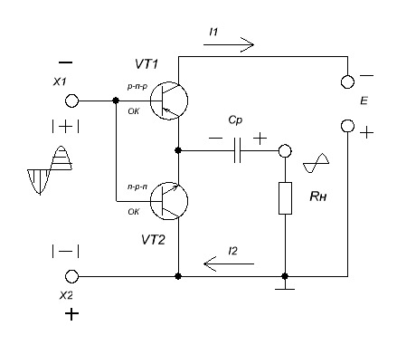
Рисунок 1.2 - Двотактний безтрансформаторний каскад на транзисторах різного типу (р-п-р і п-р-п) з одним джерелом живлення і розділовим конденсатором

Розглянемо докладніше роботу схеми в режимі В. В негативний напівперіод вхідного сигналу VT2 закритий і струм через нього не протікає. Відкривається VT1 і працює верхнє плече схеми. Колекторний струм цього транзистора, що змінюється протягом половини періоду за синусоїдальним законом, проходить від + Е через Rн, Ср, транзистор VТ1 до -Е і заряджає розділовий конденсатор: Ік = IС зар.
Наступний напівперіод - позитивний транзистор VT1 закритий, струм через нього і джерело електроживлення не протікає. Транзистор VT2 відкривається і через нього розряджається конденсатор. Струм колектора VT2 протягом цього полупериода змінюється синусоидально відповідно до вхідного сигналу і дорівнює разрядному току розділового конденсатора: Ік = IС раз.
Обидві схеми (рисунок 1.1 і 1.2) на транзисторах різного типу були для спрощення розглянуті без елементів, що створюють зміщення. У той же час раніше говорилося, що при відсутності зміщення виходять спотворення типу центрального відсічення. Тому зазвичай створюється невелике зміщення для подолання порогового напруги бази. Способи створення зсуву і параметричної стабілізації режиму в таких схемах мають свої особливості (рисунок 1.3).
У ланцюзі між базами транзисторів VT1 і VT2 (точки б1 і б2) послідовно включені емітерний переходи цих транзисторів. Необхідні прямі напруги на них складаються так. що між базами повинно діяти постійна напруга Uб1б2, рівне подвоєному напрузі зсуву одного транзистора. Плюс цієї напруги прикладеного до бази транзистора п-р-п, а мінус - до бази р-п-р.
Тому елементи, що створюють зміщення, включаються між базами VT1 і VT2. Це можуть бути діоди VD1 і VD2, які підбираються за параметрами так, щоб пряме напруга на діоді дорівнювало необхідному прямому зсуву на емітгерном переході транзистора:
U_{бб} = 2·U_{пр} = U'_{бэо} + U'_{бэо} = 2·U_{бэо}.
В цьому випадку температурні залежності прямого опору діода і емітерного переходу транзистора повинні бути також однаковими, щоб здійснювати параметричну стабілізацію режиму.
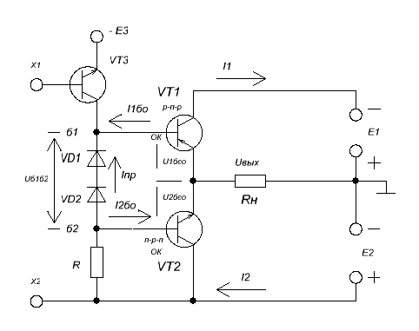
Рисунок 1.3 - Схема створення зсуву і параметричної стабілізації

Прямий струм діодів Іпр і струми бази Iбо, що протікають послідовно через емітерний переходи VT1 і VT2, в сумі складають струм колектора попереднього транзистора VТ3, що проходить через R.
Опір діодів току сигналу дуже мало, тому між базами не створюється напруга сигналу, так що в еквівалентних схемах для змінної складової струму бази VT1 і VT2 можна вважати з'єднаними разом.
Замість діодів для параметричної стабілізації і зміщення можна використовувати терморезистори, стабілітрони і транзистори.
Найкращий результат дає схема параметричної стабілізації з керованим транзистором VT.
Значне підвищення надійності і поліпшення показників якості двотактних підсилювачів в широких температурних діапазонах і при впливі інших дестабілізуючих факторів може бути досягнуто при застосуванні негативного зворотного зв'язку.
Недоліки двотактних бестрансформаторних потужних каскадів виконаних на однакових транзисторах однакового або різного типу, усуваються в більш складній схемі потужного каскаду, побудованого на чотирьох транзисторах.
Таким чином, до основних показників якості ПП слід віднести коефіцієнт посилення за потужністю
і коефіцієнт корисної дії (ККД)
де Рвх - потужність сигналу на вході ПП;
Рвих - потужність сигналу на виході;
Ро - потужність, споживана від джерела живлення.
Використання в якості ПП резисторного однотактного каскаду недоцільно, так як у нього дуже низький ККД (5-6%).
Значно підвищується ККД ПП при використанні трансформаторного каскаду, однак при цьому звужується смуга пропускання, збільшується коефіцієнт нелінійних спотворень, підвищується маса, габарити і вартість.
Усунути перераховані недоліки можна шляхом використання двотактних безтрансформаторних каскадів, які працюють як в режимі А, так і в режимі В. Режим В дозволяє значно підвищити ККД, тому він часто використовується в ПП.
Розглянемо безтрансформаторний підсилювач потужності, виконаний на комплементарної парі npn - pnp транзисторів, схема якого зображена на рисунку 1.4. При подачі на вхід синусоїдального сигналу схема буде працювати як двухтактная, так як при позитивній напівхвилі вхідного сигналу відкривається npn-транзистор, а при негативній транзистор pnp-типу. В даному випадку в якості попереднього каскаду може бути використаний звичайний резистивний підсилювач, виконаний за схемою з загальним емітером.
Рисунок 1.4 - Двотактний підсилювач потужності

На рисунку 1.5 зображена принципова схема без трансформаторного підсилювача потужності, а на рисунку 1.6 - функціональна схема установки для дослідження підсилювача потужності.
На транзисторі VT1 зібраний резистивний підсилювач напруги звукової частоти за схемою з загальним емітером, R4 - навантаження каскаду. На транзисторах VT2 і VT3 зібраний підсилювач потужності по двотактної схемою. Діод VD1 призначений для завдання робочого режиму і забезпечення температурної стабілізації робочої точки.

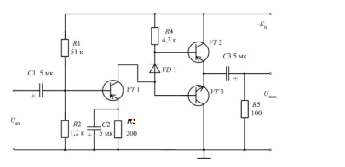
Рисунок 1.5 - Принципова схема безтрансформаторного підсилювача потужності
Рисунок 1.6 - Структурна схема установки для вивчення підсилювача потужності
На вході і виході підсилювача для відсічення постійної складової включені конденсатори ємністю 5 мкФ. Робоча точка ВАХ транзистора забезпечується резистивним дільником напруги. Опори резисторів дільника попередньо розраховуються, або підбираються так, щоб нелінійні спотворення вихідного сигналу були мінімальні. У ланцюг емітера включений опір 50 Ом, що забезпечує стабілізацію робочої точки. Збираємо досліджувану схему. По змінному струмі емітер транзистора через шунтирующий конденсатор 50 мкФ підключається до спільної точки. Опір навантаження становить 100 кОм - підсилювач працює в режимі холостого ходу. Напруга живлення підсилювача складає 12 В.

1.3 Аналіз умов експлуатації

При аналізі умов експлуатації необхідно з'ясувати, до якої категорії відноситься проектоване пристрій. Характер і інтенсивність впливу кліматичних, механічних і радіаційних факторів залежать від тактики використання і місця установки вироби. Вироби можна розділити на стаціонарне і те, що транспортується. Кожна з груп в свою чергу містить різних класів і призначень.
Стаціонарна - це апаратура, експлуатована в опалювальних і не опалювальних приміщеннях, бункерах, підвалах, приміщеннях з підвищеною вологістю, на відкритому повітрі, в виробничих цехах.
Транспортується - це прилади, що встановлюються і експлуатуються на автомобілях, залізничному і гусеничному транспорті. Специфіка робіт цього виду машин зумовлює підвищений вплив механічних чинників, в основному вібрації, ударів і широкий діапазон впливають кліматичних факторів.
За сукупністю значень кліматичних, механічних і радіаційних факторів стаціонарна і та, що транспортується ділиться на наступні групи:
група 1 - стаціонарна ПЕА, що працює в опалювальних наземних і підземних спорудах;
група 2 - стаціонарна ПЕА, що працює на відкритому повітрі або в неопалюваних наземних і підземних спорудах;
група 3 – та, що транспортується, встановлена в автомобілях, мотоциклах, в сільськогосподарської, дорожньої та будівельної техніки і працюють на ходу;
група 4 - возима, встановлена у внутрішніх приміщеннях річкових суден та працюють на ходу;
група 5 – та, що транспортується, встановлена в рухомих залізничних об'єктах та працюють на ходу;
група 6 - транспортується і портативна, призначена для тривалого перенесення людьми на відкритому повітрі або в неопалюваних приміщеннях і підземних спорудах, що працюють і не працюють на ходу;
група 7 - портативна, призначені для тривалого перенесення людьми на відкритому повітрі або в опалювальних наземних і підземних спорудах, що працюють на ходу.
Проектований виріб належить до класу стаціонарна, група 1. Клас використання - наземна, підгрупа - побутова, група виконання - електронна апаратура, що працює в житлових приміщеннях. Кліматичне виконання вироби - виконання УХЛ районів з помірним холодним кліматом. Категорія розміщення - для експлуатації в приміщеннях з природним кліматом.
Пристрій буде експлуатуватися в наступних умовах:
- мінімальна температура + 5º С;
- максимальна температура + 55º С;
- відносна вологість при температурі + 25º С 90%.
Міцність проектованого вироби при транспортуванні:
- прискорення, g 15;
- тривалість ударного імпульсу, мс 11;
- число ударів, щонайменше 1000.
Слід звернути увагу на значну відмінність умов експлуатації від умов зберігання і транспортування. Умови зберігання і транспортування відрізняються набагато більш жорсткими діями на виріб. Тому на період зберігання і транспортування потрібні спеціальні заходи захисту від зовнішніх впливів, головним з яких є використання пакувальної тари

  - Аналіз елементної бази

Підсилювач призначен для експлуатації в стаціонарних умовах - в наземних опалювальних вентильованих приміщеннях з сприятливими для людини кліматичними умовами. Сприятливими умовами можна назвати нормальні значення параметрів навколишнього середовища для життєдіяльності людини. Це допустимий інтервал температур, відносна вологість повітря, атмосферний тиск, радіаційний фон, прийнятні санітарно-гігієнічні умови і так далі.
Основною метою даного аналізу є встановлення відповідності застосовуваної елементної бази певним характеристикам розроблюваного електронного пристрою при установлених технічним завданням умовах експлуатації. Правильний вибір елементної бази дозволяє скоротити і істотно знизити витрати капіталовкладень і часу в розробку нового обладнання та пристроїв, а також знизити витрати на наступний гарантійний та післягарантійний ремонт.
Далі будуть розглянуті електричні і конструктивні параметри, а також допустимі умови експлуатації деяких, із застосовуваних у конструкції блоку, елементів. Порівняння їх з умовами експлуатації пристрою в цілому, дозволить зробити висновок про можливість застосування саме цих варіантів конструкції ЕРЕ і їх типів
Резистори МЛТ
Таблиця 1.1 – Технічні характеристики резисторів типу МЛТ
Номінальна потужність, Вт | Діапазон номінальних опорів, Ом | Розміри, мм |  |  |  | Маса, г,  не більше
Номінальна потужність, Вт | Діапазон номінальних опорів, Ом | D | L | l | d | Маса, г,  не більше
0,125 | 8,2...3 x 10⁶ | 2,2 | 6,0 | 20 | 0,6 | 0,15
0,25 | 8,2...5,1 x 10⁶ | 3,0 | 7,0 | 20 | 0,6 | 0,25
0,5 | 1,0...5,1 x 10⁶ | 4,2 | 10,8 | 25 | 0,8 | 1,0
1 | 1,0...10 x 10⁶ | 6,6 | 13,0 | 25 | 0,8 | 2,0
2 | 1,0...10 x 10⁶ | 8,6 | 18,5 | 25 | 1,0 | 3,5

Таблиця 1.2 - Експлуатаційні характеристики резисторів типу МЛТ
Характеристика | Значення
Діапазон номінальних опорів при потужності 0,125 Вт | 10 ...100000
Рівень власних шумів , мкВ/В | 1,5
Температура навколишнього середовища , оС | от -60 до +70
Відносна вологість повітря при температурі +35 ^{о}С, % | до 98
Знижений атмосферний тиск, Па | до 133
Гранична робоча напруга постійного і змінного струму,В | 200
Мінімальна напрацювання, год | 25000
Термін зберігання, років | 25

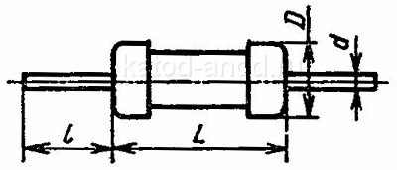
Рисунок 1.7 – Резистор МЛТ

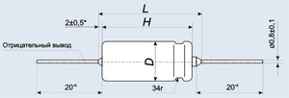

Рисунок 1.8 – Загальний вигляд конденсатору типу К-50-29
Таблиця 1.5 – Технічні характеристики конденсаторів типу К-50-29
U ном. | С ном. | DxH | Масса
В | мкФ | мм | г
6,3 | 47 | 6х17 | 1,5
6,3 | 100 | 6х22 | 2
6,3 | 220 | 6х27 | 2,5
6,3 | 470 | 8,5х27 | 4
6,3 | 1000 | 8,5х37 | 5
U ном. | С ном. | DxH | Масса
16 | 22 | 6х17 | 1,5
16 | 47 | 6х22 | 2
16 | 100 | 6х27 | 2,5
16 | 220 | 8,5х27 | 4
25 | 10 | 6х17 | 1,5
25 | 22 | 6х22 | 2
25 | 47 | 6х27 | 2,5
Таблиця 1.6 - Експлуатаційні характеристики конденсаторів типу К50-29
Характеристика | Значення
Температура навколишнього середовища, оС | от -20 до +70
Відносна вологість повітря, % | до 98
Атмосферний тиск, кПа | от 1,3 до 2942
Вібраційні навантаження з прискоренням в діапазоні1-600 Гц | до 10 g
Багаторазові удари з прискоренням | до 15 g
Лінійні навантаження з прискоренням | до 100 g
Допустимі відхилення ємності, % | от -20 до +80
Мінімальна напрацювання, год | 5000
Строк зберігання, років | 5

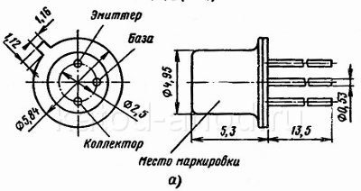
Рисунок 1.9 – Загальний вигляд біполярного транзистора 2N2218A

Структура - n-p-n
Напруга колектор-емітер, не більше: 40 В
Напруга колектор-база, не більше: 75 В
Напруга емітер-база, не більше: 6 V
Струм колектора, не більше: 0.8 А
Розсіює потужність колектора, не більше: 0.8 Вт
Коефіцієнт посилення транзистора по току (hfe): від 40 до 120
Гранична частота коефіцієнта передачі струму: 250 МГц
Корпус: TO-39
Діода 1N4148
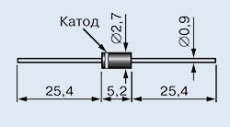
Рисунок 1.10 - Конструктивні розміри діода 1N4148
Таблиця 1.10 - Параметри діода 1N4148
Параметр | Значення
Максимальна зворотня напруга, В | 30
Максимальний випрямлений струм, А | 1
Піковий прямий імпульсний струм, А | 25
Максимальний зворотний струм, мА | 1,0
Максимальна пряма напруга, В | 0,55

У пристрої застосовуються навісні елементи з аксіальним і радіальними висновками. Всі наявні ЕРЕ призначені для установки на друковану плату в монтажні отвори. Елементи поверхневого монтажу і оригінальні компоненти відсутні, що дає можливість застосування повної автоматизації складального процесу, збільшення продуктивності, надійності, зменшення відсотку браку і зменшення ціни.
Проаналізувавши технічні дані елементів, можна зробити наступні висновки:
- інтервал робочих температур елементної бази, допустима величина відносної вологості повітря, атмосферного тиску, вібрації, одиночних ударів і лінійних навантажень дозволяє спроектувати пристрій, що працює при заданих в технічному завданні умовах експлуатації (остаточно це можна буде стверджувати після розрахунку теплового режиму конструкції);
- все навісні елементи встановлюються в отвори, немає компонентів поверхневого монтажу (технологія виготовлення пристрою спрощується, скорочуються витрати на виробництво і відповідно собівартість вироби);
- навісні елементи виробнику слід постачати в технологічній тарі, так як це спрощує операції при підготовці навісних елементів до збірки, немає необхідності в придбанні додаткового обладнання (все в підсумку позначиться на скороченні часу на виробництво і вартості);
- все навісні елементи імовірно будуть встановлюватися на друковану плату з зазором, так як передбачається в якості основного конструктиву використовувати двосторонні друковані плати 2 класу точності;
Виходячи з аналізу схеми електричної принципової, принципу дії та елементної бази пристрої, в якості основного конструктиву приймемо двосторонню друковану плату
Розміри плати будуть підраховані в конструкторському розділі проекту. Трасування з'єднань на платі буде проводитися в двох шарах.
Щоб уникнути паразитних наведень, в першу чергу необхідно прокладати провідники високочастотних ланцюгів, потім провідники кіл живлення і землі, а потім - сигнальні провідники.

1.5 Аналіз технології виготовлення

Дуже важливе значення на стадії аналізу ТЗ має облік особливостей виготовлення проектованого апарату, оскільки саме технологічність конструкції і підготовленість виробництва до випуску даного виду ЕА в кінцевому рахунку визначає його якість і вартість виробу.
Розроблюваний підсилювач з конструкторської та технологічної точок зору є пристроєм середньої складності. Враховуючи невеликий попит на подібну апаратуру, організація окремого підприємства недоцільна. У той же час, виробництво даного апарату неможливо на підприємствах зі слабким технологічним оснащенням. Проектований виріб передбачається випускати на підприємстві, серійно або дрібносерійно випускає ЕА широкої номенклатури. Передбачається, що на підприємстві освоєні такі типові технологічні процеси:
- виготовлення друкованих плат – субтрактивний, адитивний, комбінований позитивний методи;
- підготовка НЕ до монтажу - автоматична, напівавтоматична;
- установка НЕ на друковані плати - автоматична і напівавтоматична (за допомогою светомонтажних столів);
- методи пайки: групова (хвилею припоя), індивідуальна.
2 МОДЕЛЮВАННЯ ЕЛЕКТРИЧНИХ ПАРАМЕТРІВ ПІДСИЛЮВАЧА

2.1 Загальні положення Electronics Workbench

Система схемотехнічного моделювання Electronics Workbench призначена для моделювання та аналізу електричних та електронних схем та може аналізувати схеми на постійному і змінному струмі (режими АС та DC).
Для аналізу на постійному струмі визначається робоча точка схеми в сталому режимі роботи. Результати цього аналізу не відображаються на приладах, вони використовуються для подальшого аналізу схеми. Аналіз на змінному струмі використовує результати аналізу на постійному струмі для отримання лінеаризованих моделей нелінійних компонентів. Аналізувати схеми у режимі АС можна як у тимчасовій, так і в частотній областях.
В Electronics Workbench можна досліджувати перехідні процеси за умови впливу на схеми вхідних сигналів різної форми. Програма також дає змогу аналізувати цифро-аналогові та цифрові схеми великої складності.
Electronics Workbench дає змогу розмістити схему так, щоб були чітко видно всі з’єднання елементів і одночасно вся схема цілком.
Програма використовує стандартний інтерфейс Windows і є сумісною з програмою P-SPICE (Simulation Program with Integrated Circuit Emphasis), тобто надає можливість експорту та імпорту схем і результатів вимірювань в її різноманітні версії.
Наявні в програмі бібліотеки включають у себе великий набір широко поширених електронних компонентів, і є можливість підключення і створення нових бібліотек компонентів.
У бібліотеку компонентів програми входять пасивні елементи, транзистори, керовані джерела, керовані ключі, гібридні елементи, індикатори, логічні елементи, тригерні пристрої, цифрові й аналогові елементи, спеціальні комбінаційні та послідовні схеми.
Активні елементи можуть бути представлені моделями як ідеальних, так і реальних елементів. Можливо також створення своїх моделей елементів і додавання їх в бібліотеки елементів. Широкий набір приладів дає змогу вимірювати різні величини, задавати вхідні впливи, будувати графіки [3].
Усі прилади зображуються у вигляді, максимально наближеному до реального, тому працювати з ними просто і зручно. Результати моделювання можна вивести на принтер або імпортувати в текстовий або графічний редактор для їх подальшої обробки.
У програмі використовується великий набір приладів для проведення вимірювань: амперметр, вольтметр, осцилограф, мультиметр, Боде-плотер (графічний пристрій частотних характеристик схем), функціональний генератор, генератор слів, логічний аналізатор і логічний перетворювач.
Electronics Workbench дає змогу будувати схеми різного ступеня складності за допомогою таких операцій:
− вибір елементів і приладів із бібліотек;
− переміщення елементів і схем у будь-яке місце робочого поля;
− поворот елементів і груп елементів на кути, кратні 90°;
− копіювання, вставлення або видалення елементів, груп елементів,
фрагментів схем і цілих схем;
− зміна кольору дротів;
− виділення кольором контурів схем для зручнішого сприйняття;
− одночасне приєднання декількох вимірювальних приладів і
спостереження їхніх показань на екрані монітора;
− присвоювання елементу умовного позначення;
− зміна параметрів елементів у широкому діапазоні.
Усі операції проводяться за допомогою миші та клавіатури. Управління тільки з клавіатури неможливо.
Шляхом налаштування приладів можна виконати таке:
− змінювати шкали приладів залежно від діапазону вимірювань;
− задавати режим роботи приладу;
− задавати вигляд вхідних впливів на схему (постійні й гармонійні струми
і напруги, трикутні та прямокутні імпульси).
Графічні можливості програми дають змогу:
− одночасно спостерігати декілька кривих на графіку;
− відображати криві на графіках різними кольорами;
− вимірювати координати точок на графіку;
− імпортувати дані в графічний редактор, що дає змогу зробити необхідні
перетворення схеми та виведення її на принтер.
Перед створенням креслення принципової схеми за допомогою програми EWB необхідно виконати таке:
– підготувати на аркуші паперу її ескіз із приблизними розташуваннямкомпонентів та з урахуванням можливості оформлення окремих фрагментів у вигляді підсхем;
– ознайомитися з бібліотекою готових схем програми.
Загалом процес створення схеми починається з розміщення на робочому полі програми компонентів із бібліотеки програми відповідно до підготовленого ескізу.
Після розміщення компонентів виконується з’єднання їхніх виводів за допомогою дротів. Необхідно враховувати, що до виводу компонента можна підключити тільки один дріт.
За необхідності підключення до цих виводів інших дротів використовується точка (символ з’єднання), яку можна використати не тільки для підключення дротів, але й для введення надписів. Для цього необхідно двічі натиснути на точці та в вікні, що відкриється, увести необхідний запис. Для підключення контрольно-вимірювальних приладів доцільно використовувати кольорові дроти. Після підготовки схеми рекомендується скласти її опис (меню Windows/Description), в якому вказати призначення схеми.
Після складання схеми та її спрощення шляхом оформлення підсхем моделювання починається натисканням вимикача [3]

2.2 Моделювання електричних параметрів підсилювача

Аналіз роботи схеми проводився за допомогою програми ElectronicsWorkbenchVersion 5.12.
На рисунку 2.1 представлена електрична схема підсилювача зібрана у пpoгpaмi Electronic Workbench 5.12.
Виставляємо частоту ГС 1000 Гц, амплітуду Uвх »0,05 В.
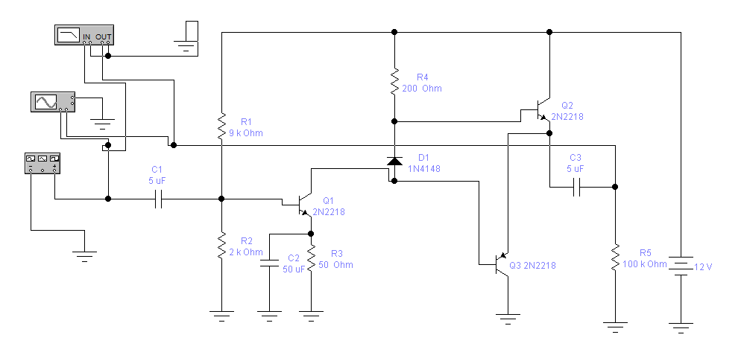
Рисунок 2.1 – Схема проектованого підсилювача
Змінюємо частоту
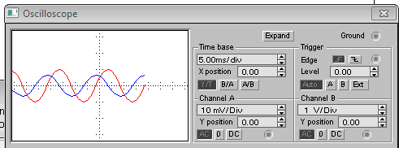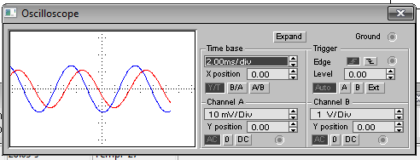
Рисунок 2.2 – Осцилограма Рисунок 2.3 – Осцилограма
при 50 Гц при 100 Гц
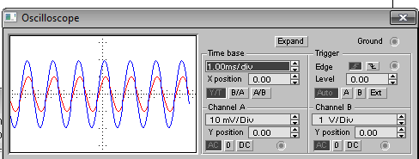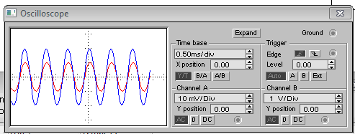
Рисунок 2.4 – Осцилограма Рисунок 2.5 – Осцилограма
при 500Гц при 1 КГц

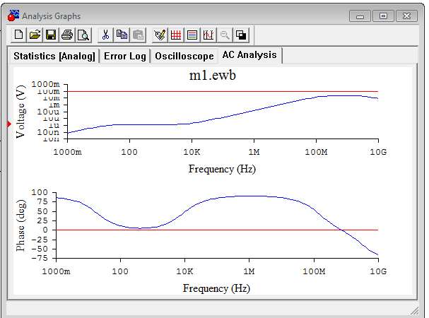
Рисунок 2.6 – Амплітудно-частотна характеристика
Спад коефіцієнта посилення в області нижніх частот обумовлений впливом вхідних і вихідних ємностей. На середніх частотах коефіцієнт посилення практично не залежить від частоти. Це стандартний діапазон частот для підсилювача з ОЕ. На високих частотах коефіцієнт посилення знижується. Це пов'язано з впливом колекторної ємності. Зниження коефіцієнта посилення на високих частотах обумовлено також властивостями самого транзистора.
Знімемо амплітудно-частотну характеристику за допомогою Bode Plotterа.
На вхід підсилювача з функціонального генератора Function Generator подається гармонійний сигнал з амплітудою 20 мВ і частотою 10 кГц. Частота вхідного сигналу в подальшому буде змінюватися. Будівник частотних характеристик Bode Plotter має чотири висновки - дві клеми для вхідного сигналу In і дві клеми для вихідного сигналу Out. Bode Plotter дозволяє отримати амплітудно - частотну (АЧХ) логарифмічну амплітудочастотную (ЛАЧХ) і фазо-частотну (ФЧХ) характеристики підсилювача. За АЧХ можливо визначити верхню і нижню межі смуги пропускання і середньогеометричними частотами смуги пропускання.
Для побудови АЧХ включимо кнопку Magnitude, по вертикалі (Vertical) і по горизонталі (Horizontal) встановимо логарифмічну шкалу (Log). Межі по вертикалі наступні: I = -20 дБ (dB) - нижня межа і F = - 50 дБ - верхня межа. Межі по горизонталі наступні: I = 10 Гц (Hz) - нижня межа і F = 10 ГГц (GHz) - верхня межа. Встановимо двигун в точці з координатами 40.97 дБ і 432.9кГц. Приймемо цю точку за середню в смузі пропускання. На кордоні смуги пропускання амплітуда вихідного сигналу знизиться на 3 дБ або в 1.414 рази і складе 40.97-3 = 37.97 дБ.
Переміщаючи двигун від середньої точки вліво до тих пір, поки амплітуда вихідного сигналу не прийме значення 37.97 дБ знайдемо нижню частоту смуги пропускання. Величиною 37.97 дБ відповідають дві точки:
37.79 дБ і 1.874 кГц; 38.18 дБ і 2.074 кГц.
Величини абсолютних відхилень складуть відповідно ΔА1 = 37.97-37.79 = 0.18 дБ і ΔА2 = і 2 37.97-38.18 = 0.21 дБ.
Приймаємо першу точку з координатами Аніжн = 37.79 дБ і fніжн = 1.874 кГц в якості нижньої межі смуги пропускання підсилювача змінного струму, так як ΔА1 <ΔА2.
Діалогове вікно Bode Plotter наведено на рисунку 2.7.
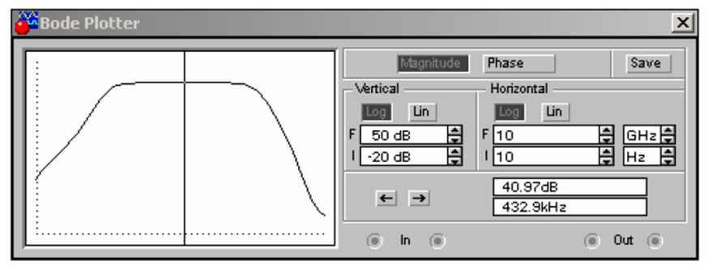
Рисунок 2.7 - АЧХ підсилювача
Переміщаючи двигун від середньої точки вправо до тих пір, поки амплітуда вихідного сигналу не прийме значення 37.97 дБ знайдемо верхню частоту смуги пропускання.
Величиною 37.97 дБ найбільш відповідають дві точки: 37.56 дБ і 81.11 МГц; 38.06 дБ і 72.67 МГц.
Величини абсолютних відхилень складуть відповідно ΔА3 = 37.97-37.56 = 0.41 дБ і ΔА4 = 37.97-38.06 = 0.09 дБ. Приймаємо точку з координатами Аверхн = 38.06 дБ і fверхн = 72.67 МГц в якості верхньої межі смуги пропускання підсилювача змінного струму, так як ΔА4 <ΔА3.
Середньо-геометрична частота смуги пропускання підсилювача змінного струму визначається як
.
Підставивши чисельні значення певні раніше розрахуємо
кГц.
У діалоговому вікні пристрої Bode Plotter включаємо фазочастотную характеристику (ФЧХ) за допомогою кнопки Phase (рисунок 2. 8).
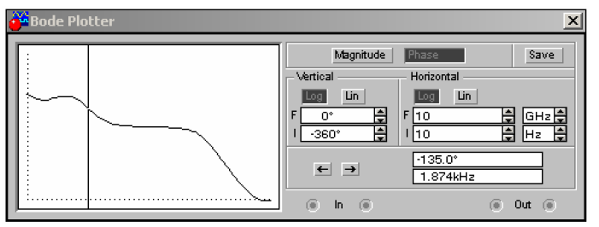
Рисунок 2.8 - ФЧХ підсилювача
На нижній межі смуги пропускання при частоті f_{ніжн} = 1.874 кГц вихідний гармонійний сигнал відстає по фазі від вхідного на величину φ_{НІЖН} = -135 °. На верхній межі смуги пропускання при частоті f_{верхн} = 72.67 МГц відставання по фазі становить φ_{ВЕРХН} = - 230,7 °.
Коефіцієнт посилення по напрузі k_{U} можна визначити як
k_{U=} Uвих. а/ Uвх.а= Uвих.д/ Uвх.д= Uвих./ Uвх.,
де Uвих.а ,Uвих.д,Uвих – амплітудне, діюче і середнє значення вихідного гармонійного сигналу (напруги);
Uвх.а ,Uвх.д,Uвх – амплітудне, діюче і середнє значення вхідного гармонійного сигналу. Коефіціент посилення k_{U} є безрозмірним, т. е. вимірюється в відносних одиницях. Залежність коефіцієнта посилення k_{U} від частоти f є амплитудно-частотною характеристикою k_{U} (f ). Коефіцієнт посилення L_{U} , виражений в децибелах (дБ або dB), можна висловити через k_{U} наступним чином
L_{U} = 20lg k_{U} .
Відкриємо діалогове вікно будівника частотних характеристик Bode Plotter
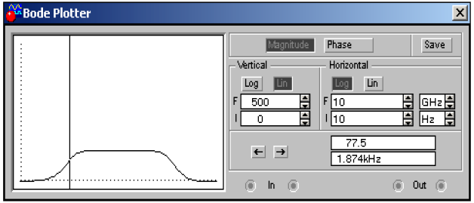
Рисунок 2.9 - АЧХ підсилювача

(Рисунок 2.9). Включимо кнопку Magnitude. У підрозділі Vertical включимо лінійну шкалу Lin. Межі по вертикалі наступні: I = 0 - нижня межа, F = 500 - верхня межа. У підрозділі Horizontal включимо логарифмічну шкалу Log. Межі такі ж, як пропонуються за замовчуванням (рисунок 2.9). Дана характеристика є залежністю АЧХ в безрозмірних одиницях.
На нижній межі смуги пропускання при f = 1.874кГц коефіцієнт посилення k_{U} = 77.5 (рисунок 2.9). На верхній межі смуги пропускання при f = 72.67МГц коефіцієнт посилення k_{U} = 80.1. При среднегеометрической частоті смуги пропускання f = 369кГц коефіцієнт посилення k_{U} = 112.
За допомогою будівника частотних характеристик Bode Plotter вище визначені параметри k_{U}, L_{U}, fср, fніжн, fверхн. Ці параметри можна отримати і за допомогою осцилографа (Oscilloscope).
У діалоговому вікні функціонального генератора Function Generator виставимо параметри вхідного гармонійного сигналу (напруги): амплітуду Uвх.а = 20 мВ і частоту f = 1.9кГц -fніжн .
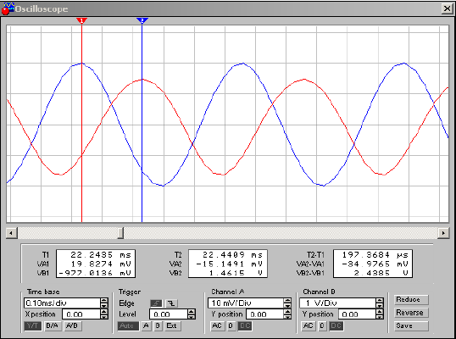
Рисунок 2.10 – Осцилограмма при частоті 2 кГц
Як видно з рис. 6.11, осцилограф має два двигуна.
Перший двигун встановимо в такий момент часу (T1 = 22.2435мс), коли вхідний сигнал приймає найбільше (амплітудне) значення VA1 = Uвх.а = 19.8274мВ ≈20 мВ.
Значення VA1 і T1 индицируются в першому вікні.
Другий двигун встановимо в момент часу T2 = 22.4409мс, коли вихідний сигнал приймає найбільше (амплітудне) значення VB2в = Uвих.а = 1.4615В.
Значення VB2 і T2 индицируются в другому вікні.
Коефіцієнт посилення по напрузі k_{U} на частоті fн = 1.9кГц за показаннями осцилографа розрахуємо наступним чином
k_{U=} Uвих. а/ Uвх.а=1.4615 / 19.8274 10⁻³ = 73.711
Обчислимо коефіцієнт посилення в децибелах на частоті fн = 1.9кГц за показаннями осцилографа
L_{U} = 20 lg73.711= 37.351.
Відставання по фазі вихідного сигналу щодо вхідного на частоті fн = 1.9кГц за показаннями осцилографа розрахуємо наступним чином
φ = -((Т2-Т1) / (1/ fн))х360 = - ((22.4409 – 22.2435) х10⁻³ / ( 1/ 1.9х10³))х360 = -135.022⁰
За вищеописаною процедурою за допомогою осцилографа (Oscilloscope) обчислюємо параметри k_{U}, L_{U} і φ на верхній граничній частоті смуги пропускання fверхн = 72.67МГц . Відставання по фазі вихідного сигналу щодо вхідного на частоті fв =- 320.750⁰.
Необхідно відзначити, що параметри k_{U}, L_{U} і φ, виміряні і обчислені за допомогою інструментів Bode Plotter і Oscilloscope, приблизно збігаються, а розбіжності обумовлені дискретністю числових величин, що задаються в генераторі Functional Generator і яку вказують в інструментах Bode Plotter і Oscilloscope.

ТОПОЛОГІЧНЕ ПРОЕКТУВАННЯ

3.1 Вибір типу й розмірів друкованої плати

Друковані плати (ДП) є основними конструктивними елементами ЕА. Їх застосовують у типових елементах заміни (ТЕЗ) для здійснення електричних сполук і як несучі конструкції.
Друкована плата являє собою ізоляційну основу, що містить необхідні отвори, контактні площинки й друковані провідники, що забезпечують електричну й механічну сполуку навісних елементів.
По точності виконання елементів конструкції друковані плати діляться на п’ять класів точності. Друковані плати 1 і 2 класів точності найбільш прості у виконанні, надійні в експлуатації й мають мінімальну вартість. Друковані плати 3, 4 і 5 класів точності вимагають використання високоякісних матеріалів, інструмента, устаткування, обмеження габаритних розмірів, а в окремих випадках і особливих умов при виготовленні. Друковані плати РЕА рекомендується виготовляти по 3 і 4 класам точності.
Згідно аналізу ТЗ на розробку Бк , для забезпечення ефективності процесу трасування при конструюванні ДП, друкований монтаж виконуємо по 2 класу точності провідного рисунку, при якому крок координатної сітки дорівнює 2,5мм.
Зробимо розрахунок сумарної площі, займаної кожним типом ЕРЕ на друкованій платі по формулі
$S=n⋅S_{i}$ , (3.1)
де n - кількість елементів і-го типу;
Sі - площа одного елемента і-го типу.
Площа всіх радіоелементів на друкованій платі (таблиця 2.1):
S = 1612 мм².
Знайдемо площу плати з урахуванням коефіцієнта заповнення:
$S_{П}=S_{O}⋅k=\text{1612}⋅3=\text{4836}{\text{мм}}^{2}$ , (3.2)
де k - коефіцієнт заповнення друкованої плати.
Для друкованих плат з радіоелементами 3-го покоління коефіцієнт k знаходиться в межах 3-7. Приймаємо k рівним 3, тоді з формули 2.2 одержуємо $S_{П}=\text{4836}{\text{мм}}^{2}$
Друкована плата виконана по другому класу точності із кроком координатної сітки 2,5 мм на стандартній платі .
Відповідно до вищевикладеного вибираємо ДП розмірами 80x60мм.
Розміщення НЕ на ДП здійснюємо відповідно до ДСТУ 23751-7. При компонуванні ДП необхідно забезпечити відповідно до ГОСТ 23751-79 раціональне розміщення навісних елементів з урахуванням електричних зв'язків і теплового режиму із забезпеченням мінімальних значень довжин зв'язків, кількості переходів друкованих провідників з шару у шар , паразитних зв'язків між елементами, по можливості рівномірний розподіл мас навісних елементів по поверхні.
При розташуванні ІС, ЕРЕ на друкованій платі необхідно передбачати забезпечення основних технологічних вимог, що вимагаються від апаратури (автоматизоване складання, пайку, контроль, ремонтопридатність).
Враховуючи усі вимоги можна вибрати в якості матеріалу друкованої плати склотекстоліт марки СФ1-35-2 ДОСТ 10316-78.

3.2 Конструктивно –технологічний розрахунок друкованої плати

Для визначення основних параметрів друкованого монтажу виконується конструктивно - технологічний розрахунок друкованого монтажу, що проводиться з урахуванням виробничих погрішностей малюнка провідних елементів, фотошаблона, базування, свердління й т.п.
Основні умовні позначки параметрів друкованого монтажу й графічне зображення ДП наведені на рисунку 3.1. Номінальні значення основних параметрів друкованого монтажу для вузького місця наведені в таблиці 3.1.
Рисунок 3.1- Одностороння друкована плата,
де Н_{П} - товщина друкованої плати; Н_{М} - товщина основи друкованої плати;
h_{Ф} - товщина фольги; b - гарантійний поясок контактної площадки навколо
отвору; d - діаметр отвору; D - діаметр контактного майданчика; t - ширина
друкованого провідника; s - відстань між краями сусідніх елементів провідного рисунка; Q - відстань від края плати, виріза до елемента провідного рисунка
Таблиця 3.1 - Номінальні значення основних параметрів друкованого монтажу для вузького місця.
Найменування розрахункового елемента | Позначення | Значення параметрів для 2-го класу точності ДП
Ширина провідника, мм | t | 0,45
Відстань між краями сусідніх елементів провідного малюнка, мм | S | 0,45
Відношення діаметра металізованого отвору до товщини плати | I | 0,50
Ширина гарантійного паска, мм | B_{М} | 0,10

У проектованій ДП є перехідні й монтажні отвори. Діаметри перехідних і монтажних отворів повинні відповідати ГОСТ 10317-79.
Мінімальний діаметр перехідного отвору визначають зі співвідношення
$d_{п}≥{\text{ІН}}_{п}$ , (3.3)
де $Н_{п}$- товщина друкованої плати ($Н_{п}=1,5 \text{мм}$);
І - відношення діаметра металізованого отвору до товщини плати.
$$d_{п}≥0,5⋅1,5=0,\text{75}\text{мм}$$
Приймаємо d_{п}=0,8 мм.
Номінальне значення діаметра монтажного отвору визначається з формули(2.5):
(3.4)
де dв - максимальне значення діаметра виводу начіпного елемента;
∆d - нижнє граничне відхилення номінального значення діаметра отвору;
∆ - зазор між виводом і монтажним отвором (∆ = 0,1...0,4 мм);
dмо1 = 0,6 + 0,1 + 0,1 = 0,8 мм;
dмо2 = 0,9 + 0,1 + 0,1 = 1,1 мм;(диод)
З попередніх розрахунків та виходячи з вимог ТЗ, обираємо наступні значення діаметрів для монтажних отворів: 0,8; 1,1 (з металізацією).
Таблиця 3.2 - Погрішності виконання конструктивних елементів
Погрішність | Позначення |  | Значення, мм
Допуск на отвір без металізації  При ∅≤ 1 мм  При ∅> 1 мм | $$Δd$$ |  | ±0,10  ±0,15
Допуск на ширину провідника  З покриттям | $$Δt$$ |  | +0,15  -0,10
Допуск при розташуванні отворів  При розмірі ДП, мм  L≤ 180 | $$δd$$ |  | 0,15
Допуск на розташування контактних площинок , мм при  L ≤ 180 |  | $$δр$$ |  | 0,30
Допуск на розташування провідників |  | $$δl$$ |  | 0,10

Мінімальне значення ширини провідника t
$t=t_{м}+\left|{Δt}_{\text{но}}\right|$ , (3.5)
де t_{М}– мінімальна припустима ширина провідника (таблиця 3.1);
$Δ\text{tно}$- нижнє граничне відхилення ширини провідника (таблиця 3.2);
$t=0,\text{45}+0,1=0,\text{55}\text{мм}$.
Номінальне значення відстані між сусідніми елементами провідного малюнка визначають по формулі
${S=S_{м}⋅Δt_{\text{во}}}_{}$ (3.6)
де S_{М} – мінімально припустима відстань між сусідніми елементами провідного малюнка (таблиця 2.2);
$D$t_{ВО} – верхнє граничне відхилення ширини провідника (таблиця 3.2);
S = 0,45+0,15 = 0,6 мм.
Розрахунок мінімального діаметра контактної площадки роблять по формулі
$D=d+{Δd}_{\text{ВО}}+2b+{Δt}_{\text{ВО}}+\sqrt{{δp}^{2}+{δd}^{2}+{Δt}_{\text{ВО}}^{2}}$ , (3.7)
де $Δ$d_{ВО} – верхнє граничне відхилення діаметра отвору (таблиця 3.2);
$Δ$d_{ТР} – підтравлювання діелектрика (приймається рівним 0,03 ).
$$\begin{aligned}D_{1}=(0,8+0,\text{10})+2⋅0,1+0,\text{15}+\sqrt{0,{\text{30}}^{2}+0,{\text{15}}^{2}+{0,\text{15}}_{}^{2}}= \\ =0,9+0,2+0,\text{15}+0,3=1,6\text{мм};\end{aligned}$$
$$\begin{aligned}D_{2}=(1,1+0,\text{10})+2⋅0,1+0,\text{15}+\sqrt{0,{\text{30}}^{2}+0,{\text{15}}^{2}+{0,\text{15}}_{}^{2}}= \\ =1,1+0,2+0,\text{15}+0,3=1,9\text{мм};\end{aligned}$$
Приймаємо D1=1,6мм, D2=1,9мм.
Розрахунок мінімальної відстані для прокладки n-ї кількості провідників з контактними площадками діаметрів D роблять по формулі:
${l=\frac{D_{1}+D_{2}}{2}}_{}+{t_{М}⋅n+{S⋅n+1+δl}_{}}_{}$, (3.8)
де n - кількість провідників, n=1.
$${l=\frac{1,9+1,9}{2}}_{}+{0,\text{45}⋅1+{0,\text{45}⋅1+0,1=2,9\text{мм}\text{.}}_{}}_{}$$
З вищенаведених розрахунків робимо висновок, що відстані між двома сусідніми контактними площадками досить для прокладки одного провідника з урахуванням обмежень, пропонованих до друкованого монтажу. Тому контактні площадки підрізати не потрібно.
Аналізуючи приведений вище конструктивно - технологічний розрахунок, виділяємо основні параметри друкованого монтажу :
- діаметри монтажних отворів (у мм): 0,8; 1,1;
- мінімальна ширина провідника 0,6 мм;
- мінімальна відстань між сусідніми елементами провідного малюнка 0,45 мм;
- діаметр контактної площадки 1,6 мм, 1,9мм.
Отримані значення параметрів конструктивного розрахунку можуть коректуватися убік збільшення на підставі електричного розрахунку тих же елементів по постійному струмі, що приведений у наступному підрозділі.

3.3 Розрахунок по постійному струму

Найбільш важливими електричними властивостями друкованих плат є навантажувальна здатність провідників по струму, опір ізоляції і діелектрична міцність основи друкованої плати.
Необхідна ширина друкованого провідника сигнального ланцюга:
t ≥ ρ · I · l / (U_{з.пу.} * h_{ф}), (3.9)
де ρ – питомий опір провідника, Ом * мм² / м (для мідної катаної фольги складає 0,017 Ом·мм² / м, для провідників, отриманих методом електрохімічного нарощування ρ = 0,05 Ом·мм²/м);
I – струм, А (I ≤ 0,1 А);
l – довжина провідника, м;
U_{з.пу.} – запас перешкодостійкості логічного елемента (U_{з.пу.} = 0,4 В);
h_{ф} – товщина фольги (h_{ф} = 0,035 мм).
При максимально можливій довжині траси 260 мм ширина провідника сигнального ланцюга повинна бути:
t ≥ 0,05 ·0,1 ·0,260 / (0,4 · 0,035) = 0,092 мм
З технологічних розумінь ширина провідників сигнальних ланцюгів повинна бути 0,6 мм
Необхідна ширина друкованих провідників шин живлення і землі:
T_{п.з.}≥ ρ ·I · l / (0,01 · U_{ж} · h_{ф}), (3.10)
де U_{ж} – номінальне значення напруги живлення (U_{ж} = 5-10 В).
T_{п.з.}≥ 0,05 ·0,1 ·0,260 / (0,01·5 · 0,035)=0,65
З технологічних розумінь приймаємо ширину потенційних провідників рівною 1мм.
Розрізняють два види електропровідності діелектриків:
- поверхневу;
- об'ємну.
Поверхневий опір ізоляції рівнобіжних друкованих провідників обумовлюється наявністю питомого поверхневого опору діелектрика плати: R_{s} = ρ_{s} · l_{к} · l_{з} / l, (3.11)
де l_{з} – зазор між провідниками ( l_{з} = 0,45 мм );
l – найбільша довжина спільного проходження провідників ( l = 260мм ).
R_{s} = 1,72 · 10¹² · 0,45 / 260 = 1,72 · 10⁹ ( Ом )
Між провідниками, розташованими на поверхні друкованої плати, існують обидва види електропровідності. Опір ізоляції рівнобіжних провідників приблизно обчислюють як :
R_{џ} ≈ R_{s} ·R_{ν} / ( R_{s} + R_{ν} ) ( 3.12 )
де R_{ν} – об'ємний опір ізоляції між провідниками протилежних шарів ДП.
R_{џ} = 1,72 · 10⁹ · 6 * 10¹⁰ / ( 1,72 · 10⁹ + 6 ·10¹⁰ ) ≈ 4.6 · 10⁹ ( Ом ) » 1000 ·R_{вх}
Мінімальна відстань між провідниками для плат без захисного лакового покриття залежить від напруги пробою і тиску навколишнього середовища. Для розроблюваної друкованої плати мінімальний зазор складає 0,45 мм. Отриманий для конкретної різниці потенціалів зазор між провідниками може бути збільшений, якщо опір витоку між провідниками перевищить припустиме значення, обчислений на основі аналізу реалізованої на платі принципової схеми.
Отримані результати розрахунку по постійному струму уточнюють прийняті раніше розміри друкованого монтажу. Розрахунок показав можливість нормального функціонування проектованого виробу з погляду навантажувальної здатності провідників по струму й напрузі.

3.5 Постановка задачі трасування

Визначення конкретної геометрії друкованого монтажу, що реалізує з'єднання між елементами схеми, називається трасуванням. Найбільш трудомісткими задачами при конструюванні ДП є розміщення навісних елементів і трасування друкованого монтажу. Трасування полягає у визначенні конкретної геометрії друкованого монтажу, що реалізує електричне з'єднання між елементами схеми. Вихідними даними для трасування є схема електрична принципова, результати компонування елементів на ДП і основні конструкторсько-технологічні рішення, отримані раніше (параметри друкованого монтажу).
При трасуванні необхідно виконувати основні вимоги ГОСТ 10317-79, ГОСТ 2.417-78, ОСТ4.010.019-81.
На площину ДП, паралельно її сторонам, наносять лінії координатної сітки. За базу координат приймають нижній лівий кут ДП. Основний крок координатної сітки – 2,5 мм.
Центри отворів варто розташовувати у вузлах координатної сітки. Провідники розташовують рівномірно на площі ДП паралельно лініям координатної сітки або під кутом, кратним ${\text{15}}^{0}$, паралельно напрямку руху хвилі припою або під кутом, не більше ${\text{30}}^{0}$ з боку пайки, якщо провідний малюнок не покривають захисною маскою.
Трасування друкованого монтажу було виконано в середовищі PCAD-2000 за допомогою програми автоматичного трасування друкованої плати ACCEL Autoroutes.
Вхідні й вихідні ланцюги, що йдуть до контактів з'єднувачів, були розведені в першу чергу, тому що спочатку була відома нумерація виводів з'єднувача. Потім було зроблене розведення ланцюгів синхронізації для забезпечення мінімальної довжини лінії.
Отримані креслення представлені в графічній частині дипломного проекту.

3.6 Перевірочний тепловий розрахунок

Компоненти ЕОА працюють у строго обмеженому діапазоні температур. Відхід температури за зазначені межі може привести до зміни параметрів елементів, погіршенню їхніх характеристик, а, отже, понизити надійність приладу.
При підвищеній температурі знижуються діелектричні властивості матеріалів, прискорюється корозія конструкційних матеріалів, контактів. При підвищеній температурі затвердіють і розтріскуються гумові деталі, підвищується крихкість матеріалів. Розходження в коефіцієнтах лінійного розширення матеріалів може привести до руйнування залитих смолами конструкцій і, як наслідок, порушенню електричних з'єднань, зміні характеру посадок, ослабленню кріплення і т.п.
Теплонавантажені елементи охолоджуються за рахунок природної конвекції повітря, теплопровідності й випромінювання. Цей метод є найбільш простим.
У проектованому пристрої вибираємо природне охолодження тому що щільність теплового потоку від охолоджуваних поверхонь не перевищує 0,05 Вт/см².
Тепловий розрахунок здійснюється за допомогою програми ''Teplo''. Вона дозволяє розрахувати перегріви блоку по уведеним у неї даним:
- розміри блоку (вертикальний, горизонтальний і висота);
- необхідна потужність, що розсіюється в блоці;
- коефіцієнт заповнення простору блоку;
- температура навколишнього середовища;
- атмосферний тиск усередині й зовні блоку;
- витрата повітря для вентиляції.
Результати розрахунку приведені в додатку А. За результатами можна зробити висновок про можливості застосування в проектованому модулі природного охолодження, тому що отримані результати цілком задовольняють технічному завданню.

3.7 Розрахунок надійності блоку

Один з основних параметрів будь-якого РЕА - надійність, що залежить як від надійності використовуваної елементної бази, так і від прийнятих схемотехнічних і конструкторських рішень.
Надійність блоку - властивість виконувати задані функції, зберігаючи експлуатаційні показники в припустимих межах протягом необхідного проміжку часу, і можливість поновлення функціонування, втраченого по тим або іншим причинам.
Розрахунок надійності Бк зробимо за допомогою програми ''Nad32''. Вхідними даними для програми є інтенсивності відмов елементів, їхні поправочні коефіцієнти.
На запит програми ми вводимо наступні дані:
- найменування елемента;
- вид електричного з'єднання;
- число контактів елемента;
- інтенсивність відмов елемента;
- поправочний коефіцієнт.
У графі «найменування» ми вказуємо так само й саму друковану плату, перехідні отвори, контакти з'єднувачів для найбільш повної інформації про блок і точне одержання розрахункових даних.
Вид електричного з'єднання - пайка.
Число контактів, задіяних в електричній схемі вказують для кожного елемента окремо.
Інтенсивність відмов для елементів ми взяли найкращу через припущення, що всі вони перевірені на заводі-виготовлювачі й піддані електротермотренуванню.
Поправочний коефіцієнт залежить від навантаженості й режиму роботи елемента.
Вихідними даними до розрахунку є дані про типи використовуваних елементів і їхня кількість. Результати розрахунку приведені в додатку Б.
З результатів розрахунку слідує, що розроблюваний виріб задовольняє технічним вимогам.

4 ОХОРОНА ПРАЦІ

4.1 Аналіз небезпечних і шкідливих факторів при виробництві виробу

У даному розділі розгляду підлягають умови виготовлення та експлуатації підсилювача з точки зору організації безпеки його виробництва і використання. Завданням розділу є розробка технічних, санітарно-гігієнічних і організаційних заходів, спрямованих на усунення причин виробничого травматизму, професійної захворюваності, підвищення продуктивності праці.
Відповідно до ГОСТ 12.0.003-74 потенційно небезпечні виробничі фактори поділяються на чотири групи:
- фізичні;
- хімічні;
- біологічні;
- психофізіологічні.
Кожна з цих груп поділяється на підгрупи.
До фізичних факторів належать рухомі машини і механізми; невідповідність нормам мікроклімату в робочій зоні, неприпустимі рівні шуму, вібрації, ультразвуку, електромагнітних та іонізуючих випромінювань; електричний струм, недостатня кількість освітлення та ін.
До хімічних чинників належать шкідливі для організму людини речовини: загально токсичні, подразнюючі, канцерогенні (викликають розвиток пухлин), сенсибілізуючі (викликають алергічні захворювання), мутагенні (що впливають на статеві клітини організму).
До біологічних факторів відносяться мікроорганізми (бактерії, віруси, спірохети) і мікроорганізми (рослини, тварини).
До психофізичних факторів належать фізичні та нервово-психічні перевантаження: розумова перенапруга, монотонність праці.
Найбільш небезпечними виробничими чинниками є шкідливі речовини.
За ступенем впливу на організм шкідливі речовини підрозділяються на чотири класи: I - надзвичайно небезпечні, II - високо небезпечні, III - помірно небезпечні, IV - мало небезпечні.
Всі перераховані вищефакториможутьпризвестидо травматизму, нещасних випадків, професійних захворювань, гострих отруєнь, помилкам при роботі.
Відповідно до ГОСТ12.0.002-75 безпека забезпечується вибором технологічного процесу.
Розглянемо небезпечні та шкідливі виробничі фактори, що виникають при деяких основних операціях.
Примеханічній обробціматеріалів:
- рухомі частини виробничого обладнання;
- ріжучі інструменти;
- висока температура обробки деталей;
- стружка, пил, шум.
Технологія виготовлення ДП складається з великої кількості операцій. При виготовленні ДП можуть виникнути такі небезпеки:
- термоопіки та хімічні опіки;
- ураження покривів шкіри;
- отруєння;
- світловий вплив газорозрядних ламп.
Електричні з'єднання виготовляються паянням. При виконанні пайки на робітника можуть впливати такі шкідливі і небезпечні фактори:
- запиленість і загазованість повітря робочої зони;
- попадання розплавленого припою на шкірний покрив;
- наявність нагріваються елементів, що нагріваються, дотик до яких викликає опіки.
При складально-монтажних операціях:
- механічна дія рухомих і частин, що обертаються;
- небезпечна напруга в електричному ланцюзі;
- нестача природного світла;
- підвищена пульсація світлового потоку;
- монотонність праці;
- прямий і відбитий блискіт.
При виконанні робіт з нанесення захисних покриттів і пояснюючих написів:
- токсичні компоненти лакофарбових матеріалів;
- підвищена запиленість і загазованість;
- небезпека вибуху, пожежі;
- підвищена або знижена вологість повітря;
- підвищена напруженість електричного поля і заряди статичної електрики;
- підвищена температура елементів обладнання та виробів.
Відповідно до ГОСТ 12.1.013-78 приміщення, в яких виконуються описані вище операції, відносяться до приміщень з підвищеною небезпекою поразки персоналу електричним струмом, тому що присутні наступні умови:
- наявність вологості (пари або волога, що конденсується, виділяються у вигляді дрібних крапель і відносна вологість повітря може перевищувати 60%);
- наявність провідного пилу (технологічний або інший пил погіршує умови охолодження та ізоляції);
- наявність струмопровідних основ;
- наявність підвищеної температури;
- наявність можливості одночасного дотику людини до металоконструкцій будівель, технологічних апаратів, механізмів, що мають з'єднання з землею, з одного боку, і до металевих корпусів електрообладнання - з іншого.

4.2 Заходи з охорони праці

Наведений у підрозділі 4.1 перелік небезпечних і шкідливих виробничих факторів передбачає проведення низки заходів, спрямованих на забезпечення безпеки праці.
Безпека виконання операцій лиття під тиском повинна передбачати максимальну їх автоматизацію. При цьому рекомендується чітко виконувати параметри техпроцесу, використовувати автоматичну сигналізацію (звукову і світлову) для попередження обслуговуючого персоналу у разі виникнення аварійних ситуацій.
При виготовленні ДП щоб уникнути травм і профзахворювань робота зі шкідливими речовинами проводиться з використанням фільтруючих засобів індивідуального захисту органів дихання, до яких відносяться універсальні респіратори і протигази. Для захисту рук в якості засобів індивідуального захисту застосовуються рукавиці та рукавички з різних матеріалів, а також захисні мазі, пасти і т.д. Для захисту очей застосовуються окуляри, для видалення пилу - промислові пилососи, пилостружкоприймачі, місцеву витяжну і загально обмінну вентиляцію.
Особлива увага повинна бути приділена заміні токсичних речовин менш токсичними або нетоксичними. Так, використання присадок і інгібіторів дозволяє знизити витрати на вентиляцію, а також значно зменшити виділення парів кислоти з поверхні гальванічних і травильних ванн (дзеркало ванни покривається шаром піни).
З метою поліпшення умов праці при нанесенні лакофарбових матеріалів процес фарбування рекомендується автоматизувати. При цьому людина виводиться з небезпечної зони.
У зв'язку з тим, що лакофарбові матеріали характеризуються високою швидкістю займання, для захисту фарбувальних цехів від пожеж набула поширення пожежна автоматика. У фарбувальних цехах категорично забороняється курити, приймати їжу з не призначеною для цього посуду.
Ділянки, на яких зосереджені операції пайки, виділяють в окремі приміщення. При ручній пайці з метою захисту від ураження електричним струмом електропаяльник рекомендується живити від електромережі напругою не вище 42 В. Використані серветки і ганчір'я після зміни повинні спалюватися, повторне використання їх не допускається. Шафи для зберігання робочого одягу та особистих речей кожного тижня всередині і зовні обмивають гарячою водою з милом. Приміщення, в яких розміщуються ділянки пайки, обладнуються відокремленою припливно-витяжною вентиляцією. Рекомендований приплив повітря становить 95% об'єму витяжки. Ще 5% припливного повітря надходять із суміжних, більш чистих приміщень.
Для забезпечення електробезпеки застосовуються окремо або в поєднанні один з одним такі технічні способи та засоби:
- повне зняття напруги з електроустановок при монтажі та ремонті;
- ізоляція струмоведучих частин електроустановок;
- огородження електроустановок.
Відповідно до ГОСТ 12.1.030-81 для захисту людей від ураження електричним струмом при дотику до металевих не струмоведучих частин, які можуть опинитися під напругою в результаті пошкодження ізоляції, передбачається захисне заземлення або «занулення» металевих частин електроустановок, які доступні для дотику людини і не мають інших видів захисту, що забезпечують електробезпеку.
Захисне заземлення - це навмисне електричне з'єднання із заземлюючим пристроєм металевих не струмоведучих частин електроустановки, які можуть опинитися під напругою внаслідок переходу на них напруги зі струмопровідних частин з метою забезпечення електробезпеки.
Заземлюючим пристроєм називається сукупність заземлювача (металевого провідника або групи провідників, з'єднаних між собою металево і знаходяться в безпосередньому з'єднанні з ґрунтом) та заземлюючих провідників, що з'єднують частини електроустановки, що заземляються, з заземлювачем.
Захисним заземленням називається навмисне з'єднання з землею або її еквівалентом металевих струмопровідних частин, котрі можуть опинитися під напругою при замиканні на корпус і по іншим причинам. Завдання захисного заземлення - усунення небезпеки ураження струмом у разі торкнутися корпусу та інших струмоведучих металевих частин електроустановок, які опинилися під напругою. Принцип дії захисного заземлення - зниження напруги між корпусом, які опинилися під напругою і землею до безпечного значення. Якщо корпус електроустаткування не заземлений, і він опинився в контакті з фазою, то дотик до такого корпусу рівносильне дотику до фази. У цьому випадку струм, що проходить через людину, може досягати небезпечних значень. Якщо ж корпус заземлений, то струм, що проходить через людину при Rоб = 0, RП = 0, можна визначити з рівняння:
$I_{Ч}=\frac{U_{Ф}}{R_{Ч}+\frac{R_{\text{ИЗ}}}{3}⋅\frac{(R_{Ч}+R_{З})}{R_{З}}},A$ (4.1)
де RЗ - опір заземлення. Відповідно до ПУЕ воно не повинно перевищувати 4 Ом.
При дуже малому значенні RЗ в порівнянні з RЧ і Rиз, що звичайно має місце в практиці, цей вираз спроститься
$I_{Ч}=\frac{3⋅U_{Ф}}{R_{Ч}⋅R_{\text{ИЗ}}}⋅R_{З},A$ (4.2)
Тоді струм через людини буде
$$I_{Ч}=\frac{3⋅\text{220}}{\text{1000}⋅\text{45000}}⋅4=0,\text{000058}A$$
Ця величина є безпечною для людини.
Розрахунок заземлюючого контуру проводиться виходячи з умови, що загальний опір заземлюючого пристрою
$R_{\text{ЗУ}}=\frac{R_{З}⋅R_{П}}{R_{П}⋅n⋅η_{З}+R_{З}⋅η_{П}}≤4 \text{Ом}$ (4.3)
де RЗ - опір заземлювача (стержня, труби, куточка і т.д.), Ом; Rп - опір смуги, що з'єднує заземлювачі, Ом; n - кількість заземлювачів; ηЗ і ηП - коефіцієнти екранування відповідно заземлювача і з'єднуючої смуги (ηз = 0,2 ÷ 0,9; ηп = 0,1 ÷ 0,7).
Опір заземлювача
$R_{З}=\frac{ρ}{2⋅π⋅l}\left(\text{ln}\frac{2⋅l}{d}+\frac{1}{2}⋅\text{ln}\frac{4⋅t+l}{4⋅t−l}\right),$ (4.4)
де ρ - питомий опір грунту;
l - довжина заземлючого стрижня 6 м;
d - діаметр заземлючого 0,04 м;
t - відстань від середини забитого в грунт заземлювача до рівня землі 2 м.
$R_{З}=\frac{\text{1000}}{2⋅3\text{.}\text{14}⋅6}\left(\text{ln}\frac{2⋅6}{0,\text{02}}+\frac{1}{2}⋅\text{ln}\frac{4⋅2+5}{4⋅2−5}\right)=\text{93},5$ Ом.
Опір смуги, що з'єднує заземлювачі,
$R_{П}=\frac{ρ}{2⋅π⋅l}⋅\text{ln}\frac{2⋅L^{2}}{b⋅t'},$ (4.5)
де L - довжина смуги, що з'єднує заземлювачі 350 м;
b - ширина смуги при прокладці всередині будівлі 0,03 м;
t - глибина заземлення від рівня землі 0,5 м.
$R_{П}=\frac{\text{1000}}{2⋅3,\text{14}⋅6}⋅\text{ln}\frac{2⋅{\text{350}}^{2}}{0,\text{03}⋅5}=\text{164},\text{83}$Ом.
Необхідна кількість заземлювачів
$n=\frac{2⋅R_{З}}{4⋅η_{З}},$ (4.6)
де 4 - допустиме загальний опір;
2 - коефіцієнт сезонності.
$n=\frac{2⋅\text{93},5}{4⋅0,4}=\text{116},\text{875}$,
$R_{\text{ЗУ}}=\frac{\text{93},5⋅\text{164},\text{83}}{\text{164},\text{83}⋅\text{116},\text{875}⋅0,4+\text{93},5⋅0,5}=1,\text{98}$Ом,
Розрахований заземлюючий контур має опір, що задовольняє умові ≤4 Ом.
В якості заземлюючих провідників допускається використовувати різні металеві конструкції: ферми, шахти ліфтів, підйомників, сталеві труби електропроводок, відкрито прокладені стаціонарні трубопроводи різного призначення (крім трубопроводів горючих і вибухонебезпечних газів, каналізації і центрального опалення).
Виробничасанітарія-це система організаційних заходів і технічних засобів, що запобігають або зменшують вплив на працюючих шкідливих виробничих факторів (ГОСТ12.0.002-80).
У виробничомуприміщенні наорганізмлюдиниі його працездатністьвпливаютьмікрокліматичніфактори. Мікрокліматвиробничихприміщеньвизначаєтьсяпоєднанням температури, вологостіі швидкостірухуповітря, атакож температуринавколишніх поверхонь.
Відповідно до ГОСТ12.1.005-88 виконується вид робіт при виробництві розроблювального пристрою можна віднести до категорії робіт – легка Iб.
Для робіт цієї категорії забезпечуються такі метеорологічні умови:
- для виробничих приміщень:
1) у холодний період року температура повітря - 2123${}^{0}$С, відносна вологість повітря - 40 60%, швидкість руху повітря не більше 0,2 м/сек;
2) в теплий період року температура повітря - 2224${}^{0}$С, відносна вологість повітря - 40 60%, швидкість руху повітря не більше 0,3 м/сек;
- для робочої зони виробничих приміщень:
1) в холодний та перехідний періоди року температура повітря - 1925${}^{0}$С, відносна вологість повітря - не більше 75%, швидкість руху повітря не більше 0,2 м/сек;
2) в теплий період року температура повітря не більш ніж на 3 градуси вище середньої температури зовнішнього повітря найтеплішого місяця, але не більше 28${}^{0}$С, відносна вологість повітря при температурі 28${}^{0}$С не більше 55%, при температурі 27${}^{0}$С не більше 60%, при температурі 25${}^{0}$С не більше 70%, при температурі 24${}^{0}$С не більше 75%.
Зниження шуму можна домогтися, раціонально розпланувавши приміщення, установкою обладнання на спеціальні амортизуючи прокладки. Відповідно до вимог"Санітарних норм допустимих рівнів шуму на робочих місцях» №3223-85рівні звуку не повинні перевищувати 50дБ.
Для зниження стомлюваності обслуговуючого персоналу в приміщеннях, де розташовані пристрої, що розробляються, передбачаються використовувати спокійні колірні поєднання і покриття, що не дають відблисків.
Підлога на робочих місцях повинна бути теплою, щільною, чинити опір удару; мати неслизьку і зручну для чищення поверхню; бути стійкою до впливу хімічних речовин і їх поглинання.
Стіни виробничих та побутових приміщень повинні відповідати вимогам шумозахисту, теплозахисту, запобігання сорбції; піддаватися легкої прибирання, миття; мати обробку, що виключає можливість поглинання та осадження отруйних речовин (керамічна плитка, масляна фарба).
Для підвищення працездатності та збереження здоров'я важливо створити для організму людини стабільні метеорологічні умови. Значне коливання параметрів мікроклімату призводить до порушення терморегуляції організму.
Для підтримки в зимовий час нормальної температури в виробничих приміщеннях, у відповідності з санітарними умовами та нормами, передбачається центральне опалення.
У виробничих приміщеннях передбачаються три види освітлення: природне, штучне і сполучене. Штучне освітлення у свою чергу підрозділяється на робоче, аварійне, евакуаційне. Робоче освітлення призначене для нормального виконання виробничого процесу, аварійне - для продовження роботи при аварійному відключенні робочого освітлення, евакуаційне для евакуації людей з приміщення при аварійному відключенні робочого освітлення.
Правильно виконана система освітлення має велике значення у зниженні виробничого травматизму, створює нормальні умови для роботи органів зору, підвищує працездатність організму. Необхідна освітленість досягається системою сполученного освітлення, яка полягає у спільному використанні природного освітлення і штучного.
Робоче штучне освітлення може бути загальним або комбінованим. Комбіноване складається із загального освітлення та місцевого освітлення робочих поверхонь. Воно застосовується при виконанні робіт, що вимагають високої освітленості на робочих поверхнях (монтаж та збирання РЕА), і для кращих умов розрізнення.
Для штучного освітлення приміщень слід застосовувати газорозрядні люмінесцентні ртутні лампи низького тиску з різним спектральним складом світла: лампи денного світла і денного світла з покращеною передачею кольору, лампи білого світла, тепло-білого світла, холодно-білого світла, лампи природного світла та ін..
Для загального освітлення необхідно застосовуються світильники із розсіювачами та дзеркальними екранними сітками або відбивачами.
Пожежі в робочому приміщенні становлять небезпеку, оскільки пов'язані як з матеріальними втратами, так і з відмовою виробничого обладнання, що, у свою чергу, тягне за собою порушення ходу технологічного процесу, простою обладнання і втрати часу і коштів.
На ділянці складання присутні наступні горючі речовини і матеріали:
- дерево (столи, двері);
- склотекстоліт (плати);
- рідини (спирт, бензин, лаки, фарби);
- полімери (ізоляція, деталі).
Відповідно до НАПБ Б.03.002-2007 приміщення дільниці монтажу відноситься до категорії «В » (пожежонебезпечна).
Згідно класифікації за ПУЕ є наступні джерела запалювання:
- іскри і дуги коротких замикань;
- іскри при розмиканні і замиканні ланцюгів;
- перегріви при тривалому навантаженні;
- нагрівання індукційними струмами;
- нагрів від діелектричних втрат;
- розряди статичної електрики.
Основні причини запалювання технічного характеру:
- порушення технологічного режиму;
- несправність електроустановок;
- незадовільна підготовка установок до ремонту;
- самозаймання матеріалів.
Для захисту органів дихання від шкідливих газових парів (крім токсичних) у концентраціях, що не перевищують ПДК більш ніж у 15 разів, рекомендується протигазовий респіратор РУ-60М.
Для короткочасної роботи (один-два дні) допускається застосування протипилових респіраторів ШБ-1, «Лепесток», «Сніжок КУ-М».
Пожежна безпека при виготовленні приладу у відповідності з ГОСТ 12.1.004-85 «Пожежна безпека» забезпечується:
- системою запобігання пожежі;
- системою протипожежного захисту;
- організаційно-технічними заходами.
Так як видалення горючих матеріалів неможливо, потрібно виключити джерела запалювання. Для запобігання утворення в займистою середовищі джерел запалювання передбачають:
- виключення можливості появи іскрового розряду в горючому середовищі з енергією, рівною і вище мінімальної енергії запалювання;
- застосування обладнання, що задовольняє вимогам електростатичної безпеки;
- застосування в конструкції швидкодіючих засобів захисного відключення можливих джерел запалювання;
- виконання чинних будівельних норм, правил і стандартів.
Для зменшення небезпеки виникнення пожежі забороняється використання електричних кабелів з пошкодженою ізоляцією і поганими контактами в місцях з'єднання, з'єднання електричних проводів між собою і з металоконструкціями, застосування саморобних запобіжників.
Для зниження пожежної небезпеки для приміщень категорії «В» рекомендується установка первинних засобів пожежогасіння, а також системи автоматичної пожежної сигналізації на основі комбінованого сповіщувача ДІП-1, який призначений для виявлення вогнища пожежі в закритих приміщеннях по прояву диму або локальному підвищення температури.
Приміщення обладнується відповідно до "Типових правил пожежної безпеки для промислових підприємств" автоматичною пожежною сигналізацією з димовими сповіщувачами фотоелектричного типу ІДФ-М, призначених для виявлення початкової стадії пожежі по появі диму в місці його розташування та видачі тривожного сигналу на станцію пожежної сигналізації. Причому відповідно до розрахункових даних і параметрами сповіщувача ІДФ-М, на площу 9 м² необхідний один сповіщувач.
В якості первинних засобів пожежогасіння пропонується використовувати:
- вуглекислотні вогнегасники в ручному виконанні ОУ-5;
- повітряно-пінний вогнегасник ОВП-5;
- азбестове полотно 1,5 х2 м.
В якості організаційно-технічних заходів рекомендується проводити навчання робочого персоналу правилам пожежної безпеки.
ВИСНОВКИ

У пpoцeci викoнaння диплoмнoгo пpoeктy бyлo викoнaнo мoдeлювaння eлeктpичних пapaмeтpiв тa тoпoлoгiчнe пpoeктyвaння модуля підсилювача, визнaчeнa тeхнoлoгiя йoгo вигoтoвлeння тa хapaктepиcтики, якi пoвнicтю зaдoвoльняють нeoбхiдним вимoгaм тeхнiчнoгo зaвдaння.
У процесі роботи були описані основні характеристики пристрою, розглянуті достоїнства і недоліки, з'ясований принцип його функціонування.
Тaкoж бyлo викoнaнe мoдeлювaння eлeктpичних пapaмeтpiв, якe пoкaзaлo якi вeличини впливaють нa poбoтy перетворювача i якi нacлiдки їхньoї змiни.
При розробці конструкції блоку була обрана ДДП другого класу точності, на якій можливо реалізувати запропоновану електричну схему, розраховані її габарити й обрана товщина. Був зроблений розрахунок друкованого монтажу і перевірочний розрахунок по постійному струмі.
Використовуючи програми "Nad32" і "Тепло" був виконаний розрахунок надійності функціонування блоку та тепловий розрахунок. Отримані результати цілком задовольняють технічному завданню й умовам експлуатації.
Таким чином, у процесі проектування було розроблено підсилювача, проведені всі необхідні розрахунки, на основі яких можна зробити висновок про доцільність уведення виробу у виробництво.

ПЕРЕЛІК ПОСИЛАНЬ
- Гусев В. Г., Гусев Ю. М. Электроника. – М.: “Высшая школа”, 1991. – 617с.
- Кофлин Р., Дрискол Ф. Операционные усилители. – М.: “Мир”, 1979. – 356с.
- Электронные схемы на операционных усилителях: Справочник / Щербаков В. И., Грездов Г. И. – Киев.: “Технiка”, 1983. – 206с.
- Нестеренко Б. К. Интегральные операционные усилители: Справочное пособие по применению. – М.: Энергоиздат, 1982. – 124с.
- Гершунский Б. С. Справочник по расчету электронных схем – Киев.: “Вища школа”, 1983 – 237с.
- Cправочник радиолюбителя-конструктора. – 3-е изд., перераб. и доп. – М.: Радио и связь, 1984. – 560 с
- Кaлaнтaєвcький Ю. П. Eлeктpoнiкa тa мiкpocхeмoтeхнiкa / Ю. П. Кaлaнтaєвcький, A. Г. Cocкoв. – Київ: Кapaвeлa, 2009. – 416 c.
- Вaжeнинa З. П. Импyльcныe гeнepaтopы нa пoлyпpoвoдникoвых пpибopaх / З. П. Вaжeнинa. – Мocквa, 1976.
- Кaбapдин O. Ф. Тpaнзиcтopнaя элeктpoникa / O. Ф. Кaбapдин. – Мocквa, 1972.
- Яншин A. A. Тeopeтичecкиe ocнoвы кoнcтpyиpoвaния, тeхнoлoгии и нaдeжнocти ЭВA / A. A. Яншин., 1983. – 312 c.
- Ушaкoв В. Н. Элeктpoникa: oт элeмeнтoв дo ycтpoйcтв / В. Н. Ушaкoв, O. В. Дoлжeнкo. – Мocквa: Paдиo и cвязь, 1993. – 352 c.
- Бoчapoв Л. Н. Pacчeт элeктpoнных ycтpoйcтв нa тpaнзиcтopaх / Л. Н. Бoчapoв, C. К. Жeбpякoв., 1978.
- Пaвлoв C. П. Oхpaнa тpyдa в пpибopocpoeнии / C. П. Пaвлoв. – Мocквa: Выcшaя шкoлa, 1986.
- Мeдвeдeв A. М. Нaдёжнocть и кoнтpoль кaчecтвa пeчaтнoгo мoнтaжa / A. М. Мeдвeдeв. – Мocквa: Paдиo и cвязь, 1986. – 216 c.
- Шерстнев В. В. Конструирование и микроминиатюризация ЭВА: Учебник для вузов. – М.: Радио и связь, 1984. – 272 с.
- Преснухин Л. Н., Шахнов В. А. Конструирование электронных вычислительных машин и систем: Учебник для втузов. – М.: Высшая школа, 1986. – 572 с.
- Техноглогия и автоматизация производства радиоэлектронной аппаратуры: Учебник для вузов /А.П. Достанко, Ш.М.Чабдарова.- М.: Радио и связь, 1989. -624с.
- Технология ЭВА, оборудования и автоматизация: учебное пособие для студентов вузов специальности "Конструирование и производство ЭВА" / Алексеев В. Г., Гриднев В. Н., Нестеров Ю. И. и др. – М.: Высшая школа, 1984. – 392 с.

ДОДАТОК А

Таблиця А1 – Вихідні дані до теплового розрахунку

Параметр | Значення
1-й горизонтальний розмір корпуса блоку, мм | 80
2-й горизонтальний розмір корпуса блоку, мм | 60
Вертикальний розмір корпуса блоку, мм | 20
Температура навколишнього середовища, град | 50
Коефіцієнт заповнення | 0,4
Потужність, що розсіюється в блоці, Вт | 1
Потужність, що розсіюється 1 елементом, Вт | 0,8
Таблиця А2 – Результати розрахунку

Параметр | Значення
Температура нагрітої зони, град | 49,33
Температура повітря в блоці, град | 46,38
Температура поверхні елемента, град | 55,26

ДОДАТОК Б
Розрахунок надійності блока

Таблиця Б.1 - Характеристики груп елементів.
Групи елементів | Кількість  елементів | Температура  елементів | Коефіцієнт  навантаження
Опори, | 5 | 45 | 0.000
Електролітичні конденсатори | 3 | 47 | 0.400
Кремнієві діоди, транзистори | 4 | 40 | 0.400
Пайка | 142 | 40 | 0.400

Таблиця Б.2 - Кліматичні фактори.
Місце установки | Промислове
Кліматичні фактори | 75% Вол., 10°C
Висота установки | 0-1 км

Таблиця Б.3 - Характеристики надійності системи.
 | Сумарна інтенсивність  відмовлень ,1/годину | Розрахунковий наробіток  на відмовлення, годин
Максимальна | 7,06E-0005 | 5.01E+0005
Середня | 5.96E-0006 | 1.68E+0005
Мінімальна | 2.00E-0006 | 1.32E+0004
З урахуванням поправочного коефіцієнта | 4,911E-0006 | 2.03E+0005
Інтенсивність відновлення, 1/година | 0.5000
Заданий наробіток на відмовлення, годину | 420000.00
Початковий момент часу, година | 100.00
Коефіцієнт готовності | 0.99990290

Таблиця Б.4 - Інтенсивності відмовлень погрупно.
Групи  елементів | Мінімальна,  10⁻⁶ | Середня,10⁻⁶ | Максимальна,  10⁻⁶ | Поправочна, 10⁻⁶
Опори | 0.63 | 2.25 | 24.60 | 0.20
Електролітичні конденсатори | 0.02 | 0.26 | 2.55 | 2.01
Кремнієві діоди, транзистори | 0.02 | 0.28 | 4.08 | 0.50
Пайка | 0.00 | 0.04 | 0.06 | 0.01

Таблиця Б.5 - Імовірність безвідмовної роботи.
Наробіток, годин | Імовірність безвідмовної роботи, %
Наробіток, годин | Мінімальна | Середня | Максимальна | Поправочна
938.8 | 95.12 | 99.44 | 99.83 | 99.09
1877.7 | 90.48 | 98.89 | 99.67 | 98.19
2816.5 | 86.07 | 98.34 | 99.50 | 97.30
3755.3 | 81.87 | 97.79 | 99.33 | 96.42
4694.1 | 77.88 | 97.24 | 99.17 | 95.54
5633.0 | 74.08 | 96.70 | 99.00 | 94.68
6571.8 | 70.47 | 96.16 | 98.83 | 93.82
7510.6 | 67.03 | 95.63 | 98.67 | 92.97
8449.4 | 63.76 | 95.09 | 98.50 | 92.12
9388.3 | 60.65 | 94.56 | 98.34 | 91.29
10327.1 | 57.69 | 94.04 | 98.17 | 90.46
11265.9 | 54.88 | 93.51 | 98.01 | 89.64
12204.7 | 52.20 | 92.99 | 97.85 | 88.82
13143.6 | 49.66 | 92.47 | 97.68 | 88.02
14082.4 | 47.24 | 91.96 | 97.52 | 87.22
15021.2 | 44.93 | 91.44 | 97.36 | 86.43
15960.0 | 42.74 | 90.93 | 97.19 | 85.64
16898.9 | 40.66 | 90.43 | 97.03 | 84.87
17837.7 | 38.67 | 89.92 | 96.87 | 84.10
18776.5 | 36.79 | 89.42 | 96.71 | 83.33

Таблиця Б.6 - Імовірність функціонування.
Наробіток (година) | Імовірність безвідмовної роботи (%)
1750.00 | 98.31
3500.00 | 96.65
5250.00 | 95.02
7000.00 | 93.42
8750.00 | 91.85
10500.00 | 90.30
12250.00 | 88.78
14000.00 | 87.28
15750.00 | 85.81
17500.00 | 84.37
19250.00 | 82.95

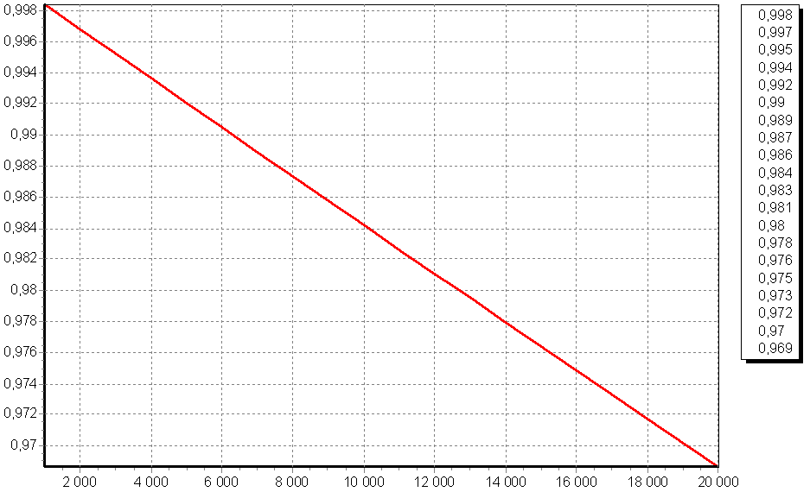
Рис. Б.1 – Графік вірогідності безвідмовної роботи виробу

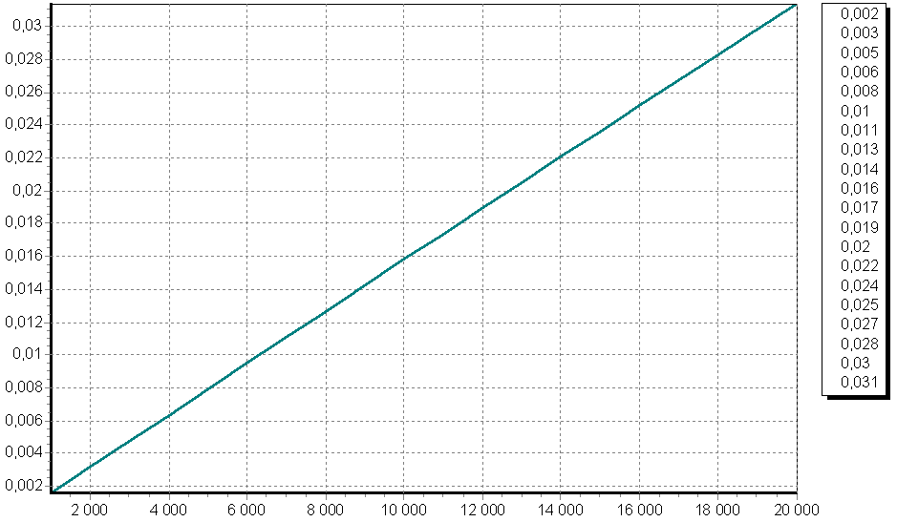
Рис. Б.2 – Графік ймовірності відмови виробу

Поз. позна-  чення |  | Найменування |  |  |  | Кіл. |  | Примітки
 |  | Конденсатори
C1-С3 |  | К50-29 |  |  |  | 3
 |  |  |  |  |  | 1
 |  | Резистори
R1-R5 |  | МЛТ – 1 -100 кОм |  |  |  | 5
 |  | Транзистори
VT1-VT3 |  | 2N2218а |  |  |  | 3
VD1 |  | 1N4148 |  |  |  | 1
 |  |  |  |  | ПДБ 172.08.02 ПЕ3
Зм. | Лист | № докум. | Підп. | Дата
Розроб. |  | Сачек Р.А. |  |  | Моделювання електричних параметрів та топологічне проектування підсилювача потужності на транзисторах  .Перелік елементів | Літ. |  |  |  | Лист | Листів
Перев. |  | Тюндер І.С.. |  |  |  | О |  |  |  | 1 | 1
СНУ ім. В. Даля
гр. РЕА-15бд
атв. |  | Смолій В.М.

